LAPORAN AKHIR
PENELITIAN TERAPAN PEM AKAMIGAS

PENGEMBANGAN PROTOTIPE SIMULASI WEB-BASED DECISION SUPPORT SYSTEM UNTUK PENYELESAIAN MULTI-TRIP MULTI-COMPARTMENT VEHICLE ROUTING PROBLEM PADA DISTRIBUSI BBM MULTI-PRODUK DENGAN HYBRID METAHEURISTIC AI
Tim Peneliti:
Dr. Ir. Asepta Surya Wardhana, S.T., M.T.
NIP 19810909 201012 1 001
Astrie Kusuma Dewi, S.T., M.Eng.
NIP 19790329 200604 2 001
Chalidia Nurin Hamdani, S.T., M.T.
NIP 19901122 201503 1 003
Nano Koes Ardhiyanto, M.T.
NIP 19870827 202202 1 001
Nomor SP3: 046/SP3/Penelitian/DIPA2026/PEM Akamigas
POLITEKNIK ENERGI DAN MINERAL AKAMIGAS
BADAN PENGEMBANGAN SUMBER DAYA MANUSIA ENERGI DAN SUMBER DAYA MINERAL
KEMENTERIAN ENERGI DAN SUMBER DAYA MINERAL
CEPU, DESEMBER 2026

HALAMAN PENGESAHAN
LAPORAN AKHIR PENELITIAN TERAPAN
PEM AKAMIGAS TAHUN 2026
Judul Penelitian | : | Pengembangan Prototipe Simulasi Web-Based Decision Support System untuk Penyelesaian Multi-Trip Multi-Compartment Vehicle Routing Problem pada Distribusi BBM Multi-Produk dengan Hybrid Metaheuristic AI
Ketua Peneliti
a. Nama Lengkap | : | Dr. Ir. Asepta Surya Wardhana, S.T., M.T.
b. NIP/NIDN | : | 19810909 201012 1 001 / 0009098102
c. Jabatan Fungsional | : | Lektor Kepala
d. Nomor HP | : | ……………………………
Anggota Peneliti (1)
a. Nama Lengkap | : | Astrie Kusuma Dewi, S.T., M.Eng.
b. NIP | : | 19790329 200604 2 001
Anggota Peneliti (2)
a. Nama Lengkap | : | Chalidia Nurin Hamdani, S.T., M.T.
b. NIP | : | 19901122 201503 1 003
Anggota Peneliti (3)
a. Nama Lengkap | : | Nano Koes Ardhiyanto, M.T.
b. NIP | : | 19870827 202202 1 001
Nomor SP3 | : | 046/SP3/Penelitian/DIPA2026/PEM Akamigas
Cepu, ….. Desember 2026
Mengetahui,  Ketua UPPM | Ketua Peneliti,
(Astrie Kusuma Dewi, S.T., M.Eng.) | (Dr. Ir. Asepta Surya Wardhana, S.T., M.T.)
NIP 19790329 200604 2 001 | NIP 19810909 201012 1 001
Menyetujui,
Direktur Politeknik Energi dan Mineral Akamigas
(Dr. Erdila Indriani, S.Si., M.T.)
NIP ……………………………

ABSTRAK
Rute distribusi BBM yang disusun hanya dari total volume sering tidak dapat dijalankan, karena truk tangki bersekat (kompartemen), produk lebih dari satu, dan satu truk dapat kembali memuat dua atau tiga kali dalam satu shift. Penelitian ini merumuskan Multi-Trip Multi-Compartment Vehicle Routing Problem multi-produk (MC-MP-MT-VRP) untuk distribusi dari FT Gelumbang ke 13 SPBU (60,78 KL/hari), lalu menyelesaikannya dengan algoritma hibrida Genetic Algorithm–Simulated Annealing yang operatornya dipilih oleh agen Q-learning (GA-SA-RL). Jarak dihitung pada jaringan jalan OpenStreetMap yang disaring per tipe truk menurut kelas jalan UU 22/2009, rambu batas, lebar jalan, dan arah satu jalur. Model, algoritma, simulasi mikro pergerakan truk, dan re-routing dinamis dikemas dalam aplikasi web SMARTROUTE-BBM berbasis Streamlit dengan basis data Google Sheets.
Pada setting capstone (CVRP 16 KL), GA-SA-RL mencapai optimum MILP 272,5 km pada 30 dari 30 replikasi, 2,47% lebih pendek dari Saving Matrix (279,4 km). Pada jalan legal-truk dengan kompartemen dan tiga produk, rencana Saving Matrix memuat 1 ritase yang tidak dapat dimuat truk mana pun; GA-SA-RL memberi rencana layak 2 truk/5 ritase, 283,2 km, Rp3.426.592/hari, dan 268,4 kg CO₂/hari. Angka ini sama dengan keluaran aplikasi pada pengaturan bawaan. Simulasi mikro 300 replikasi per tingkat ketidakpastian menunjukkan rencana tersebut selesai rata-rata pukul 15.00 (persentil ke-95 pukul 15.24) pada CV kecepatan 0,3 tanpa lembur. Pada uji ablasi 5 instance CVRPLIB, hibrida lebih baik dari GA saja (Wilcoxon p = 0,031), tetapi pemilihan operator dengan Q-learning belum terbukti lebih baik dari pemilihan acak (p = 0,406). Uji skalabilitas pada instance sintetis 25, 50, 100 SPBU di jaringan jalan yang sama menghasilkan rencana layak pada semua ukuran, tetapi selisih fitness GA-SA-RL dan GA di bawah 0,5% dan tidak signifikan. Proporsi produk, ukuran kompartemen, dan dimensi truk masih asumsi sehingga perlu dikalibrasi dengan data operator.
Kata kunci: distribusi BBM; multi-compartment vehicle routing; multi-trip; algoritma hibrida; Q-learning; jaringan jalan legal-truk; sistem pendukung keputusan

ABSTRACT
Fuel delivery plans built from total volume alone are often not executable, because tank trucks have separate compartments, several products are carried, and one truck may reload two or three times per shift. This study formulates a multi-product Multi-Trip Multi-Compartment Vehicle Routing Problem (MC-MP-MT-VRP) for deliveries from the Gelumbang fuel terminal to 13 petrol stations (60.78 kL/day) and solves it with a hybrid genetic algorithm and simulated annealing whose neighbourhood operators are chosen by a Q-learning agent (GA-SA-RL). Distances come from an OpenStreetMap network filtered per truck type by Indonesian road class rules (Law 22/2009), signed limits, road width and one-way restrictions. The model, the algorithm, a truck-movement micro-simulation and dynamic re-routing are packaged in SMARTROUTE-BBM, a Streamlit web application backed by Google Sheets.
In the capstone setting (CVRP, 16 kL) GA-SA-RL reached the MILP optimum of 272.5 km in all 30 runs, 2.47% shorter than the Savings plan (279.4 km). On the truck-legal network with compartments and three products, the Savings plan contains 1 trip that no truck can load, while GA-SA-RL returns a feasible plan with 2 trucks and 5 trips, 283.2 km, IDR 3,426,592/day and 268.4 kg CO2/day; the web application reproduces these values. A micro-simulation with 300 replications per uncertainty level shows the plan finishing on average at 15:00 (95th percentile 15:24) under a speed CV of 0.3, with no overtime. In an ablation on 5 CVRPLIB instances the hybrid beat the GA alone (Wilcoxon p = 0.031), but Q-learning operator selection did not beat random selection (p = 0.406). Scalability tests on synthetic instances with 25, 50, 100 stations on the same network yield feasible plans at every size, but GA-SA-RL and the GA differ by less than 0.5% in fitness, which is not significant. Product shares, compartment sizes and truck dimensions are still assumptions and need calibration with operator data.
Keywords: fuel distribution; multi-compartment vehicle routing; multi-trip; hybrid metaheuristic; Q-learning; truck-legal road network; decision support system
DAFTAR ISI
HALAMAN PENGESAHAN ii
ABSTRAK iii
ABSTRACT iv
DAFTAR TABEL vii
DAFTAR GAMBAR viii
DAFTAR LAMPIRAN ix
BAB 1 PENDAHULUAN 1
1.1 Latar Belakang 1
1.2 Rumusan Masalah 2
1.3 Tujuan Penelitian 2
1.4 Batasan Masalah 2
1.5 Kontribusi Penelitian 3
1.6 Manfaat Penelitian 3
BAB 2 TINJAUAN PUSTAKA 5
2.1 Dasar Teori 5
2.1.1 VRP dan Petrol Station Replenishment Problem 5
2.1.2 Kendala kompartemen dan multi-produk 5
2.1.3 Multi-ritase dan armada heterogen 5
2.1.4 Algoritma Genetika dan dekoder Split 6
2.1.5 Simulated Annealing 6
2.1.6 Reinforcement learning untuk pemilihan operator 6
2.1.7 Konsumsi bahan bakar dan emisi CO₂ 7
2.1.8 Kelas jalan dan jaringan OpenStreetMap 7
2.1.9 Ketidakpastian, antrean, dan gangguan dinamis 7
2.1.10 Sistem pendukung keputusan dan prioritas SPBU 8
2.2 Hasil Penelitian yang Relevan 8
BAB 3 METODE PENELITIAN 10
3.1 Jenis Penelitian 10
3.2 Bahan dan Alat 10
3.2.1 Data 10
3.2.2 Perangkat 12
3.3 Prosedur Penelitian 12
3.3.1 Notasi 13
3.3.2 Formulasi MC-MP-MT-VRP 14
3.3.3 Jaringan jalan legal per tipe truk 16
3.3.4 Algoritma Hybrid GA-SA-RL 17
3.3.5 Re-routing dinamis 19
3.3.6 Simulasi mikro pergerakan truk 19
3.3.7 Rancangan eksperimen 20
3.3.8 Ukuran kinerja dan uji statistik 20
BAB 4 HASIL DAN PEMBAHASAN 22
4.1 Deskripsi Hasil Penelitian 22
4.1.1 Prototipe aplikasi SMARTROUTE-BBM 22
4.1.2 Audit data (E0) 28
4.1.3 Validasi pada setting capstone (E1) 28
4.1.4 Model lengkap dengan armada eksisting (E2) 29
4.1.5 Jaringan jalan legal-truk dibanding matriks capstone (E8) 31
4.1.6 Trade-off biaya dan emisi (E3) 33
4.1.7 Simulasi sepuluh kategori skenario (E4) 34
4.1.8 Re-routing dinamis (E5) 35
4.1.9 Ketahanan terhadap permintaan stokastik (E6) 36
4.1.10 Simulasi mikro pergerakan truk (E9) 37
4.1.11 Validasi algoritma pada CVRPLIB (E7) 39
4.1.12 Skalabilitas pada instance besar (E10) 40
4.2 Pembahasan Hasil Penelitian 41
4.3 Hasil Luaran yang Dicapai 44
BAB 5 KESIMPULAN DAN SARAN 45
5.1 Kesimpulan 45
5.2 Saran 46
DAFTAR PUSTAKA 47
LAMPIRAN 54

DAFTAR TABEL
Tabel 2.1 Ringkasan penelitian yang relevan 8
Tabel 3.1 Data SPBU wilayah FT Gelumbang (Capstone Design 2026) 10
Tabel 3.2 Parameter armada truk tangki 11
Tabel 3.3 Batas dimensi kendaraan dan MST per kelas jalan [59], [60] 11
Tabel 3.4 Dimensi, MST, jumlah berat yang diizinkan (JBB), dan kecepatan maksimum truk (asumsi spesifikasi tipikal) 11
Tabel 3.5 Pemetaan jenis ruas OSM ke kelas jalan, lebar, dan kecepatan ruas 12
Tabel 3.6 Notasi model 13
Tabel 3.7 Rancangan eksperimen 20
Tabel 4.1 Uji konsistensi keluaran aplikasi dan skrip eksperimen (pengaturan bawaan, seed 1) 28
Tabel 4.2 Hasil 30 replikasi pada setting capstone (E1) 29
Tabel 4.3 Hasil model lengkap kasus agregat pada jalan legal-truk (E2, 30 replikasi) 30
Tabel 4.4 Hasil model lengkap kasus multi-produk pada jalan legal-truk (E2, 30 replikasi) 30
Tabel 4.5 Rencana terbaik GA-SA-RL kasus multi-produk pada jalan legal-truk 31
Tabel 4.6 Ruas OSM yang legal per tipe truk (total 3.418 km ruas di wilayah studi) 31
Tabel 4.7 Solusi terbaik GA-SA-RL (30 replikasi) pada matriks capstone dan jalan legal-truk (E8) 32
Tabel 4.8 Titik non-dominasi biaya–emisi kasus multi-produk 33
Tabel 4.9 Hasil GA-SA-RL pada setiap skenario (E4 dan E4b) 34
Tabel 4.10 Kebijakan naif dan re-optimasi GA-SA-RL pada kejadian dinamis 35
Tabel 4.11 Service level hasil simulasi Monte Carlo, 1000 iterasi per sel (CV 0,10 dan 0,20) 37
Tabel 4.12 Hasil simulasi mikro 300 replikasi per sel (E9) 38
Tabel 4.13 Gap GA-SA-RL terhadap BKS pada CVRPLIB set X [80] 39
Tabel 4.14 Uji ablasi pada 5 instance CVRPLIB (10 replikasi per varian) 40
Tabel 4.15 Hasil uji skalabilitas pada instance sintetis (E10, 10 seed) 41
Tabel 4.16 Luaran penelitian 44

DAFTAR GAMBAR
Gambar 3.1 Diagram alir prosedur penelitian 13
Gambar 3.2 Arsitektur SMARTROUTE-BBM dan alur Hybrid GA-SA-RL 17
Gambar 4.1 Menu Data & Peta: SPBU, FT, dan jaringan jalan pada peta dasar 23
Gambar 4.2 Menu Optimasi: KPI GA-SA-RL terhadap Saving Matrix pada pengaturan bawaan 23
Gambar 4.3 Menu Optimasi: Gantt multi-ritase dan rincian muatan kompartemen 24
Gambar 4.4 Simulasi pergerakan tiga dimensi pukul 08.30 25
Gambar 4.5 Simulasi pergerakan dua dimensi pukul 11.00 25
Gambar 4.6 Menu Data Simulasi: linimasa kegiatan setiap truk 26
Gambar 4.7 Menu Re-routing Dinamis: perbandingan kebijakan naif dan re-optimasi 27
Gambar 4.8 Validasi pada setting capstone: (a) sebaran 30 replikasi; (b) perbandingan metode 29
Gambar 4.9 Sebaran fitness 30 replikasi per varian pada model lengkap (E2) 31
Gambar 4.10 (a) Ruas OSM yang legal per tipe truk; (b) rute GA-SA-RL multi-produk pada jalan legal-truk 32
Gambar 4.11 Titik non-dominasi biaya–emisi dan sensitivitas biaya tetap truk 33
Gambar 4.12 Biaya dan emisi GA-SA-RL per skenario 35
Gambar 4.13 Perbaikan fitness sisa dan waktu komputasi re-optimasi terhadap kebijakan naif 36
Gambar 4.14 Service level terhadap koefisien variasi permintaan 37
Gambar 4.15 Sebaran jam selesai operasi pada simulasi mikro 300 replikasi 39
Gambar 4.16 Gap terhadap BKS pada CVRPLIB set X 40
Gambar 4.17 Fitness dan waktu komputasi terhadap jumlah SPBU 41

DAFTAR LAMPIRAN
Lampiran 1. Parameter algoritma dan asumsi model 54
Lampiran 2. Repositori, basis data, dan cara menjalankan 55
Lampiran 3. Rute terbaik GA-SA-RL pada jalan legal-truk 55

BAB 1 PENDAHULUAN

1.1 Latar Belakang
Truk tangki yang berangkat dari Fuel Terminal (FT) membawa beberapa jenis BBM sekaligus. Setiap jenis harus menempati kompartemen tersendiri, dan satu truk biasanya kembali ke FT untuk memuat ulang sebelum shift berakhir. Persoalan perencanaannya dikenal sebagai Petrol Station Replenishment Problem (PSRP), turunan dari Vehicle Routing Problem (VRP) [1]–[3]. Varian dengan kompartemen disebut multi-compartment VRP [4], [5], sedangkan varian dengan pemuatan ulang disebut multi-trip VRP [6]. Pada kasus nyata keduanya muncul bersamaan dengan armada heterogen dan jendela waktu SPBU [7]–[9].
Data Capstone Design 2026 PEM Akamigas untuk FT Gelumbang (Kabupaten Muara Enim, Sumatera Selatan) mencatat 13 SPBU dengan total permintaan 60,78 KL/hari. Mahasiswa capstone menyusun lima rute dengan metode Saving Matrix [10] sepanjang 279,4 km. Perhitungan tersebut memakai total volume per SPBU dan satu matriks jarak untuk semua truk; produk, kompartemen, ritase berulang, dan larangan kelas jalan belum diperhitungkan. Rencana yang terlihat pendek di atas kertas dapat gagal dijalankan ketika volume tiap produk tidak muat pada susunan kompartemen, atau ketika rute melewati jalan yang tidak boleh dilalui truk besar.
Penelitian PSRP di Indonesia umumnya berhenti pada model agregat atau kasus kecil yang diselesaikan dengan pemrograman bilangan bulat [11]–[13]. Literatur internasional bergerak ke arah metaheuristik hibrida yang operatornya dipilih secara adaptif dengan reinforcement learning (RL) [14]–[17], dan ke arah sistem pendukung keputusan (DSS) berbasis peta [18], [19]. Belum ada perangkat terbuka yang menggabungkan kompartemen, multi-produk, multi-ritase, legalitas jalan per tipe truk, dan simulasi pergerakan untuk kasus distribusi BBM di Indonesia.
Laporan ini menyajikan model MC-MP-MT-VRP, algoritma Hybrid GA-SA-RL, dan aplikasi web SMARTROUTE-BBM beserta hasil pengujiannya. Semua angka hasil diambil dari berkas keluaran eksperimen di repositori; angka yang tampil di aplikasi diperiksa ulang terhadap skrip eksperimen dengan pengaturan yang sama. Hasil yang tidak mendukung hipotesis awal, misalnya kontribusi RL, dilaporkan apa adanya.

1.2 Rumusan Masalah
1. Bagaimana merumuskan MC-MP-MT-VRP distribusi BBM yang memuat kendala kompartemen, multi-produk, multi-ritase, armada heterogen, legalitas jalan per tipe truk, dan batas waktu shift?
2. Seberapa besar perbedaan jarak, biaya, emisi CO₂, dan kelayakan rencana Hybrid GA-SA-RL dibanding Saving Matrix, Nearest Neighbour, dan optimum eksak MILP?
3. Bagaimana kinerja rencana ketika kecepatan, waktu bongkar, dan permintaan bersifat acak, serta ketika terjadi kerusakan truk atau kemacetan mendadak?
4. Bagaimana kinerja algoritma ketika jumlah SPBU bertambah hingga 100 dan pada instance benchmark CVRPLIB?
5. Apakah aplikasi web yang dibangun memberi keluaran yang sama dengan skrip eksperimen dan dapat dipakai untuk simulasi skenario what-if?

1.3 Tujuan Penelitian
1. Menyusun formulasi MC-MP-MT-VRP dan jaringan jalan legal-truk untuk distribusi FT Gelumbang.
2. Mengimplementasikan Hybrid GA-SA-RL dan membandingkannya dengan heuristik klasik, MILP, dan varian ablasi.
3. Menguji ketahanan rencana dengan simulasi Monte Carlo, simulasi mikro pergerakan truk, dan re-routing dinamis.
4. Menguji skalabilitas pada instance sintetis 25, 50, dan 100 SPBU serta pada CVRPLIB set X.
5. Membangun aplikasi web SMARTROUTE-BBM berkode terbuka dan memverifikasi keluarannya terhadap skrip eksperimen.

1.4 Batasan Masalah
• Kasus utama adalah satu FT dan 13 SPBU pada data Capstone Design 2026 dengan horizon satu hari dan satu shift 06.00–18.00.
• Setiap SPBU dilayani oleh satu ritase (tanpa split delivery); satu truk menjalankan paling banyak tiga ritase.
• Proporsi produk per SPBU (Pertalite 62%, Biosolar 26%, Pertamax 12%), ukuran kompartemen, dimensi truk, konsumsi bahan bakar, dan biaya tetap adalah asumsi karena tidak tersedia pada data capstone.
• Jaringan jalan diambil dari OpenStreetMap pada satu titik waktu; kelas jalan diturunkan dari jenis ruas bila tidak ada tag yang lebih rinci.
• Komponen RL adalah pemilih operator Q-learning tabular di dalam SA, bukan agen yang dilatih lintas instance.
• Aplikasi diuji fungsinya oleh tim peneliti; uji kegunaan oleh pengguna industri belum dilakukan.

1.5 Kontribusi Penelitian
Kontribusi penelitian ini dirumuskan sebagai berikut.
1. Formulasi MC-MP-MT-VRP yang menggabungkan kompartemen, multi-produk, multi-ritase, armada heterogen, dan legalitas jalan per tipe truk menurut UU 22/2009, dengan matriks jarak asimetris yang berbeda untuk setiap tipe.
2. Dekoder Split armada heterogen dengan pemeriksaan kompartemen eksak dan amortisasi biaya tetap truk, dipadukan dengan GA, SA, dan pemilih operator Q-learning, beserta uji ablasi yang memisahkan kontribusi setiap komponen.
3. Validasi berlapis: optimum MILP, CVRPLIB, instance sintetis sampai 100 SPBU, Monte Carlo permintaan, dan simulasi mikro pergerakan truk pada geometri jalan nyata.
4. Aplikasi web berkode terbuka yang keluarannya identik dengan skrip eksperimen, sehingga hasil dapat diperiksa dan diulang oleh pihak lain.

1.6 Manfaat Penelitian
• Akademik: model PSRP multi-kompartemen multi-ritase dengan studi kasus Indonesia, lengkap dengan kode, data, dan hasil uji yang dapat diulang.
• Industri: alat bantu untuk menyusun rute harian, memeriksa kelayakan muatan per kompartemen, dan menilai skenario gangguan sebelum terjadi.
• Pendidikan: perangkat praktik untuk mata kuliah logistik migas dan Capstone Design.
• Lingkungan: perhitungan emisi CO₂ per rencana sehingga pilihan armada dapat dibandingkan dari sisi emisi.

BAB 2 TINJAUAN PUSTAKA

2.1 Dasar Teori

2.1.1 VRP dan Petrol Station Replenishment Problem
VRP diperkenalkan Dantzig dan Ramser [1] untuk menentukan rute armada dari depot ke sejumlah pelanggan dengan biaya minimum. Clarke dan Wright kemudian mengusulkan heuristik penghematan (savings) yang hingga kini dipakai sebagai pembanding [10]. Pada PSRP, depot adalah FT, pelanggan adalah SPBU, dan muatan adalah beberapa jenis BBM. Cornillier dkk. merumuskan PSRP multi-periode, versi eksak, dan versi dengan jendela waktu [2], [8], [20]. Benantar dkk. menambahkan varian baru dengan kendala kompatibilitas [3], sedangkan Wu dkk. memasukkan risiko bahaya beruntun pada truk dan gandengan [21]. Studi kasus berskala nyata dengan banyak depot dan kendala pemuatan rumit dilaporkan oleh Che dkk., Bani dkk., dan Liu dkk. [9], [22], [23]. Haseltalab dkk. menggabungkan rute dan persediaan produk minyak dengan armada heterogen [24].

2.1.2 Kendala kompartemen dan multi-produk
Pada multi-compartment VRP, kelayakan muatan tidak cukup diperiksa dengan total volume ≤ kapasitas. Setiap kompartemen hanya boleh berisi satu produk, sehingga yang diperiksa adalah ada tidaknya penugasan kompartemen ke produk yang menampung seluruh volume. Ostermeier dkk. dan Coelho serta Laporte menyusun klasifikasi dan model umum persoalan ini [4], [5]. Metaheuristik untuk varian armada homogen dan heterogen dibahas Yahyaoui dkk. dan Efthymiadis dkk. [25], [26], sedangkan pendekatan eksak untuk perusahaan distribusi BBM diberikan Baptista dkk. [27]. Hajba dkk. memakai MILP yang dipadukan dengan pengelompokan untuk kasus PSRP khusus [28].

2.1.3 Multi-ritase dan armada heterogen
Truk tangki yang berangkat pagi biasanya kembali ke FT sebelum siang dan berangkat lagi. Cattaruzza dkk. merangkum varian VRP dengan banyak ritase dan memberikan algoritma memetik untuknya [6], [29]; Azi dkk. memakai adaptive large neighborhood search [30]. Zhao dkk. memecah giant tour menjadi ritase dengan pemrograman dinamis pada kasus waktu tempuh bergantung jam [31]. Untuk armada heterogen, Prins serta Subramanian dkk. menunjukkan efektivitas algoritma hibrida [32], [33], dan Şahin dkk. memberikan metode eksak branch-and-price untuk armada heterogen multi-depot multi-ritase [34]. Pada distribusi BBM, Wang dkk. memodelkan truk yang dapat kembali ke depot berkali-kali [7], [35].

2.1.4 Algoritma Genetika dan dekoder Split
Algoritma Genetika (GA) [36] mengembangkan populasi solusi melalui seleksi, pindah silang, dan mutasi. Prins [37] merepresentasikan solusi VRP sebagai permutasi pelanggan tanpa pemisah rute (giant tour) dan memotongnya menjadi rute secara optimal dengan prosedur Split, yaitu lintasan terpendek pada graf asiklik. Gagasan ini menjadi dasar hybrid genetic search yang termasuk algoritma terbaik untuk banyak varian VRP [38], [39]. Ariyani dkk. memadukan GA dan SA untuk VRP multi-ritase dengan jendela waktu [40].

2.1.5 Simulated Annealing
Simulated Annealing (SA) [41] menerima solusi tetangga yang lebih buruk dengan peluang yang menurun seiring turunnya temperatur. Dalam skema hibrida, SA bekerja sebagai pencarian lokal di sekitar solusi terbaik GA. Keberhasilannya bergantung pada skala energi: bila selisih energi terlalu kecil terhadap temperatur, SA berubah menjadi jalan acak; bila terlalu besar, SA menjadi hill climbing.

2.1.6 Reinforcement learning untuk pemilihan operator
Q-learning [42], [43] memperbarui nilai aksi Q(s, a) dari imbalan yang diterima setelah aksi a diambil pada keadaan s. Pada metaheuristik, cara ini dipakai sebagai pemilih operator adaptif atau hyper-heuristic [44], [45]. Contohnya antara lain QMOEA untuk VRP hijau bergantung waktu [14], GA berbantuan RL untuk CVRP dengan jendela waktu [16], hyper-heuristic berbasis Q-learning untuk kendaraan listrik [17], VNS berbasis RL [46], dan RL untuk armada heterogen [47]. Kajian lain memakai RL untuk merancang metaheuristik secara otomatis [48], [49] atau memadukan Q-learning ke dalam iterated greedy [50]. Tinjauan terbaru mencatat bahwa klaim keunggulan RL perlu diuji terhadap pemilihan acak dengan anggaran evaluasi yang sama [15], [51].

2.1.7 Konsumsi bahan bakar dan emisi CO₂
Logistik hijau memasukkan dampak lingkungan ke dalam keputusan rute [52], [53]. Konsumsi bahan bakar truk naik seiring muatan dan menyimpang dari kecepatan efisiennya [54], dan pilihan tipe truk pada armada heterogen ikut menentukan emisi [55]. Emisi bergantung pula pada jam keberangkatan di wilayah padat [56]. Turkensteen [57] menunjukkan bahwa model konsumsi yang terlalu sederhana dapat menyesatkan peringkat rencana. Penelitian ini memakai faktor emisi IPCC Tier 2 untuk solar, 2,68 kg CO₂/L [58].

2.1.8 Kelas jalan dan jaringan OpenStreetMap
UU 22/2009 Pasal 19 membagi jalan menjadi kelas I, II, III, dan khusus berdasarkan dimensi kendaraan dan muatan sumbu terberat (MST) yang diizinkan [59]; PP 79/2013 mengatur jaringan lalu lintas yang menjadi acuannya [60]. OpenStreetMap (OSM) menyediakan data ruas jalan beserta tag jenis ruas, lebar, jumlah lajur, arah, dan rambu batas [61]. Jarak antar-titik pada graf jalan dihitung dengan algoritma lintasan terpendek Dijkstra [62]. Şahin dkk. menunjukkan bahwa larangan akses kendaraan mengubah struktur solusi VRP [63], dan Ray membangun DSS rute untuk kendaraan dengan dimensi dan berat berlebih [64].

2.1.9 Ketidakpastian, antrean, dan gangguan dinamis
Waktu tempuh dan permintaan di lapangan tidak pasti. Taş dkk. memodelkan waktu tempuh stokastik dengan jendela waktu lunak [65]; Hu dkk., Munari dkk., dan Zhang dkk. menyusun versi robust [66]–[68]; Xu dkk. menerapkan optimasi robust multi-objektif pada distribusi BBM multi-depot [69]. Abdullahi dkk. memakai simheuristic, yaitu metaheuristik yang dievaluasi ulang dengan simulasi [70]. Antrean truk di loading rack FT dapat dimodelkan sebagai sistem M/M/c [71]. Untuk gangguan selama operasi, Rios dkk. merangkum VRP dinamis [72], dan Sze dkk. memakai VNS adaptif untuk re-optimasi [73].

2.1.10 Sistem pendukung keputusan dan prioritas SPBU
DSS rute menggabungkan basis data, model optimasi, dan antarmuka peta. Santos dkk. membangun DSS spasial berbasis web dengan Google Maps [18], Cavecchia dkk. membuat DSS untuk VRP multi-ritase [19], Andersson dkk. mengembangkan RuttOpt untuk truk kayu [74], dan Peng dkk. menyediakan perangkat visualisasi rute [75]. Prioritas SPBU pada penelitian ini dihitung dengan inferensi fuzzy Mamdani [76] dari sisa waktu sebelum stok habis, jarak, dan fluktuasi permintaan.

2.2 Hasil Penelitian yang Relevan
Tabel 2.1 merangkum penelitian yang paling dekat dengan penelitian ini. Kolom terakhir menunjukkan aspek yang belum dicakup dan menjadi celah yang diisi.
Tabel 2.1 Ringkasan penelitian yang relevan
Peneliti | Persoalan | Metode | Celah atau perbedaan
Cornillier dkk. (2009) [8] | PSRP jendela waktu | Heuristik | Tanpa emisi, tanpa DSS
Wang dkk. (2020) [7] | MCVRP split, multi-ritase | Eksak dan heuristik | Satu objektif
Che dkk. (2023) [22] | PSRP multi-depot | Tabu-ALNS | Tanpa re-routing dinamis
Bani dkk. (2023) [9] | PSRP multi-periode nyata | Matheuristik | Tanpa legalitas jalan
Baptista dkk. (2024) [27] | MCVRP BBM | Eksak | Skala terbatas
Wu dkk. (2024) [21] | PSRP truk-gandengan | Eksak dan heuristik | Tanpa simulasi pergerakan
Liu dkk. (2025) [23] | PSRP multi-kompartemen | Hybrid VNS | Tanpa RL, tanpa emisi
Qi dkk. (2022) [14] | VRP hijau bergantung waktu | EA + Q-learning | Bukan multi-kompartemen
Koç dkk. (2026) [16] | CVRPTW multi-objektif | GA + RL | Bukan distribusi BBM
Cavecchia dkk. (2024) [19] | DSS VRP multi-ritase | Optimasi + antarmuka | Tanpa kompartemen
Surjandari dkk. (2011) [11] | PSRP multi-produk Indonesia | Heuristik | Tanpa multi-ritase
Ramadhani dkk. (2021) [12] | BBM split, kompartemen | MILP | 8 SPBU, tanpa DSS
Penelitian ini | MC-MP-MT-VRP, jalan legal-truk | GA-SA-RL, MILP, simulasi | Kompartemen, multi-ritase, kelas jalan, simulasi mikro, aplikasi terbuka

Dari tabel tersebut, celah yang diisi penelitian ini ada pada gabungan kendala. Kompartemen, multi-produk, multi-ritase, dan armada heterogen dimodelkan bersama; jarak dihitung per tipe truk pada jalan yang legal; dan rencana diuji ulang dengan simulasi pergerakan truk, bukan hanya dengan nilai fungsi tujuan. Semua komponen itu tersedia dalam satu aplikasi berkode terbuka.

BAB 3 METODE PENELITIAN

3.1 Jenis Penelitian
Penelitian ini adalah penelitian terapan kuantitatif dengan pemodelan matematis, eksperimen komputasi, dan pengembangan perangkat lunak. Kinerja algoritma diuji dengan replikasi acak (seed berbeda) dan uji statistik nonparametrik [77]. Kode, data, dan keluaran eksperimen disimpan dalam repositori publik (Lampiran 2) sehingga setiap angka di BAB 4 dapat dihasilkan ulang dengan satu perintah.

3.2 Bahan dan Alat

3.2.1 Data
Data primer berasal dari berkas Capstone Design 2026: koordinat FT Gelumbang dan 13 SPBU, permintaan harian per SPBU, dan matriks jarak jalan 14×14 km. Tabel 3.1 memuat data SPBU. Parameter yang tidak tersedia pada data capstone ditetapkan sebagai asumsi dan diberi tanda pada Tabel 3.2 sampai Tabel 3.5.
Tabel 3.1 Data SPBU wilayah FT Gelumbang (Capstone Design 2026)
ID | Nama SPBU | Kabupaten/Kota | Permintaan (KL/hari)
S1 | SPBU Talang Taling | Kab. Muara Enim | 6,81
S2 | SPBU Romi Herton | Kab. Ogan Ilir | 3,46
S3 | SPBU 24.306.177 | Kab. Ogan Ilir | 3,46
S4 | SPBU 24.306.26 | Kab. Ogan Ilir | 3,46
S5 | SPBU 24.306.100 | Kab. Ogan Ilir | 3,46
S6 | SPBU 24.311.143 | Kab. Muara Enim | 6,81
S7 | SPBU 24.311.39 | Kota Prabumulih | 4,46
S8 | SPBU Padat Karya | Kota Prabumulih | 4,46
S9 | SPBU Tugu Kecil | Kota Prabumulih | 4,46
S10 | SPBU 24.311.142 | Kab. Muara Enim | 6,56
S11 | SPBU Lingkar Timur | Kota Prabumulih | 4,46
S12 | SPBU Prabumulih | Kota Prabumulih | 4,46
S13 | SPBU 24.311.125 | Kota Prabumulih | 4,46
 | Jumlah |  | 60,78

Tabel 3.2 Parameter armada truk tangki
Tipe | Kapasitas (KL) | Kompartemen (KL) | Unit eksisting | FC₀ (L/km) | Biaya tetap (ribu Rp/hari) | Lebar jalan min. (m)
A | 6 | 4+2 | 0 | 0,20 | 600 | 3,5
B | 8 | 4+2+2 | 1 | 0,24 | 700 | 4,0
C | 16 | 6+4+3+3 | 4 | 0,30 | 900 | 6,0
D | 32 | 12+8+6+3+3 | 0 | 0,42 | 1.400 | 7,0
Armada eksisting menurut data capstone: 4 unit tipe C dan 1 unit tipe B. Ukuran kompartemen, FC₀, biaya tetap, dan lebar jalan minimum adalah asumsi. Tipe A dan D dipakai pada skenario armada diperluas.
Data capstone hanya memuat total volume per SPBU. Untuk kasus multi-produk, volume dibagi menurut proporsi Pertalite 62%, Biosolar 26%, dan Pertamax 12% untuk setiap SPBU. Proporsi ini adalah asumsi skenario dan perlu diganti data penjualan aktual per produk.
Tabel 3.3 Batas dimensi kendaraan dan MST per kelas jalan [59], [60]
Kelas jalan | Lebar maks. (m) | Panjang maks. (m) | Tinggi maks. (m) | MST maks. (ton)
III | 2,1 | 9,0 | 3,5 | 8
II | 2,5 | 12,0 | 4,2 | 8
I | 2,5 | 18,0 | 4,2 | 10
KHUSUS | > 2,5 | > 18 | 4,2 | > 10

Tabel 3.4 Dimensi, MST, jumlah berat yang diizinkan (JBB), dan kecepatan maksimum truk (asumsi spesifikasi tipikal)
Tipe | Lebar (m) | Panjang (m) | Tinggi (m) | MST (ton) | JBB (ton) | v maks. (km/jam)
A | 2,1 | 6,5 | 3,2 | 6 | 10 | 60
B | 2,4 | 8,5 | 3,5 | 8 | 15 | 60
C | 2,5 | 10,5 | 3,7 | 8 | 26 | 60
D | 2,5 | 16,0 | 3,9 | 10 | 43 | 50

Tabel 3.5 Pemetaan jenis ruas OSM ke kelas jalan, lebar, dan kecepatan ruas
Jenis ruas OSM | Lintasan truk | Kelas (asumsi) | Lebar lajur (m) | Lebar bawaan (m) | v jalan (km/jam)
motorway | ya | I | 3,60 | 14,4 | 100
trunk | ya | I | 3,50 | 7,0 | 80
primary | ya | I | 3,50 | 7,0 | 80
secondary | ya | II | 3,50 | 6,0 | 60
tertiary | ya | II | 3,00 | 6,0 | 50
unclassified | ya | III | 2,75 | 4,5 | 40
residential | ya | III | 2,75 | 4,0 | 30
road | ya | III | 2,75 | 4,0 | 30
living_street | tidak | III | 2,75 | 3,5 | 20
service | tidak | III | 2,75 | 3,5 | 20
track | tidak | III | 2,50 | 3,0 | 20
Ruas link mengikuti induknya. Lebar bawaan dipakai bila OSM tidak memuat tag width atau lanes.
Data jaringan jalan diambil dari OSM [61] melalui Overpass API untuk kotak wilayah yang mencakup FT dan ke-13 SPBU dengan margin ±7,7 km. Data mentah beserta cap waktunya disimpan di data/osm/roads.json.gz. Pengunduhan dan perhitungan matriks dijalankan otomatis oleh GitHub Actions setiap kali aturan atau data berubah.

3.2.2 Perangkat
Model dan algoritma ditulis dalam Python 3 (NumPy, SciPy, pandas). Model eksak diselesaikan dengan pemecah MILP HiGHS [78] melalui SciPy. Aplikasi web dibangun dengan Streamlit dan Plotly; peta rute dan simulasi tiga dimensi memakai MapLibre GL dan deck.gl. Basis data memakai Google Sheets (pustaka gspread) dengan cadangan berkas CSV lokal. Eksperimen dijalankan pada mesin Linux dengan 4 inti CPU.

3.3 Prosedur Penelitian
Gambar 3.1 menunjukkan delapan tahap penelitian, dari pengumpulan data sampai penyusunan laporan. Subbab berikut menjelaskan model, algoritma, simulasi, dan rancangan eksperimen.
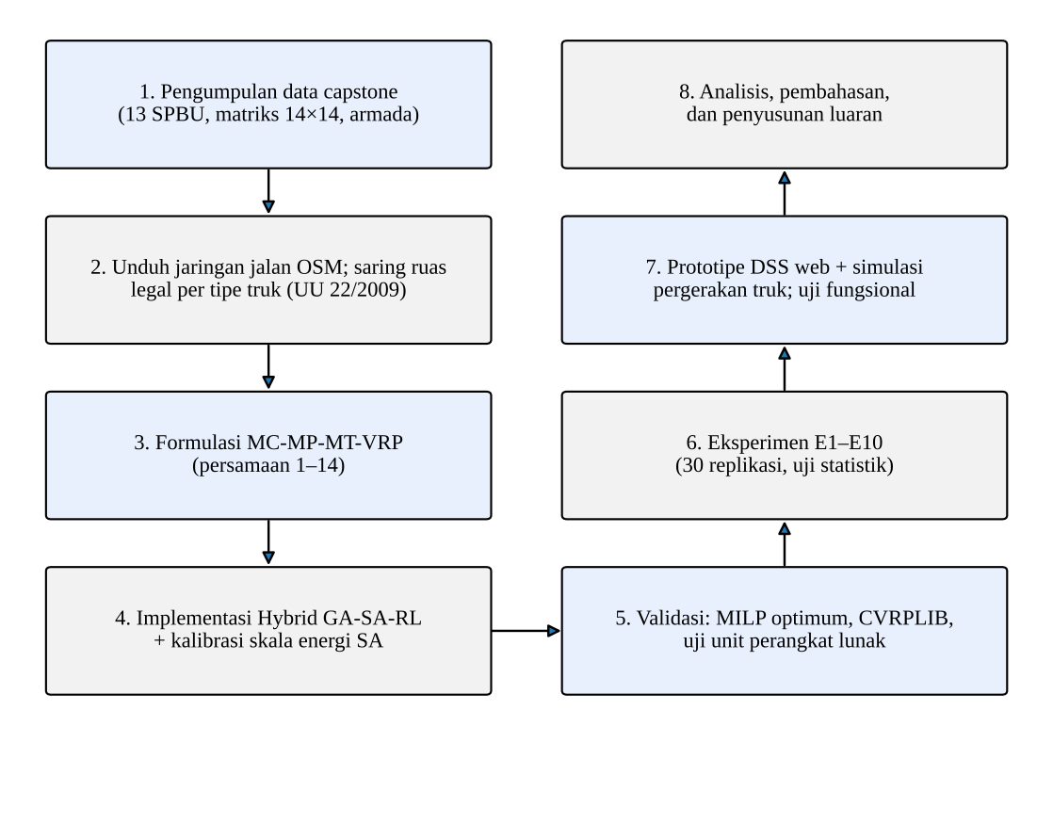
Gambar 3.1 Diagram alir prosedur penelitian

3.3.1 Notasi
Tabel 3.6 Notasi model
Simbol | Arti
N = {1,…,n}; 0 | Himpunan SPBU; simpul FT
P; K | Himpunan produk; himpunan tipe truk
U_{k}; Q_{k}; κ_{kc} | Jumlah unit, kapasitas, dan volume kompartemen c tipe k
q_{ip} | Permintaan SPBU i untuk produk p (KL)
d_{ij}^{k} | Jarak jalan legal dari i ke j untuk tipe k (km)
R; r | Himpunan ritase; satu ritase (0, i₁, …, i_{L}, 0)
y_{ir}; z_{rk}; x_{rcp} | Biner: SPBU i pada ritase r; ritase r memakai tipe k; kompartemen c diisi produk p
u_{k} | Jumlah unit tipe k yang dipakai
L_{ij} | Muatan truk pada ruas (i, j) (KL)
τ_{r}^{s}, τ_{r}^{e}; a_{i}; [e_{i}, b_{i}] | Waktu mulai dan selesai ritase; waktu tiba; jendela waktu SPBU i
π_{i} | Skor prioritas fuzzy SPBU i (0–100)
w₁, w₂, w₃ | Bobot biaya, emisi, dan waktu

3.3.2 Formulasi MC-MP-MT-VRP
Fungsi tujuan adalah jumlah tertimbang tiga objektif yang dinormalisasi ditambah penalti pelanggaran kendala lunak, seperti pada persamaan (1).
$minF=\sum_{o=1}^{3}{w_{o}\frac{Z_{o}}{Z_{o}^{ref}}+Φ}$ (1)
dengan (w₁, w₂, w₃) = (0,5; 0,3; 0,2) sesuai proposal dan Z_{o}^{ref} nilai objektif rencana direct delivery (satu ritase untuk setiap SPBU) sebagai pembagi normalisasi. Objektif biaya Z₁ (Rp/hari) adalah:
$Z_{1}=c_{f}\sum_{r∈R}{\sum_{(i,j)∈r}{F_{ij}+c_{d}\sum_{r∈R}{\sum_{(i,j)∈r}{d_{ij}^{k(r)}+\sum_{k∈K}{B_{k}u_{k}}}}}}$ (2)
dengan c_{f} = Rp12.000/L harga solar, c_{d} = Rp1.500/km biaya pemeliharaan, dan B_{k} biaya tetap harian tipe k. Konsumsi bahan bakar setiap ruas F_{ij} (L) mengikuti model beban dan kecepatan [53], [54]:
$F_{ij}=FC_{0,k}\left(1+β\frac{L_{ij}}{Q_{k}}\right)\left(1+α_{1}{\left(v_{ij}−v_{0}\right)}^{2}\right)d_{ij}^{k}$ (3)
dengan β = 0,3, α₁ = 10⁻⁴, v₀ = 65 km/jam, dan v_{ij} kecepatan pada ruas tersebut. Ruas kembali ke FT dihitung dengan muatan nol. Objektif emisi Z₂ (kg CO₂) dan objektif waktu Z₃ (menit) adalah:
$Z_{2}=EF\sum_{r∈R}{\sum_{(i,j)∈r}{F_{ij},EF=2,68 kgCO_{2}/L}}$ (4)
$Z_{3}=\sum_{r∈R}{\left(τ_{r}^{e}−τ_{r}^{s}\right)+\sum_{i∈N}{\frac{π_{i}}{100}max\left(0,a_{i}−b_{i}\right)}}$ (5)
Kendala kunjungan (6) menjamin setiap SPBU dilayani tepat satu ritase. Kendala kompartemen (7)–(8) menjamin volume setiap produk tertampung oleh kompartemen yang ditugaskan kepadanya dan setiap kompartemen berisi paling banyak satu produk.
$\sum_{r∈R}{y_{ir}=1∀i∈N}$ (6)
$\sum_{c∈C_{k}}{κ_{kc}x_{rcp} ≥ \sum_{i∈N}{q_{ip}y_{ir}∀r∈R, p∈P, k=k(r)}}$ (7)
$\sum_{p∈P}{x_{rcp}≤1∀r∈R, c∈C_{k(r)}}$ (8)
Kelayakan (7)–(8) diperiksa secara eksak dengan pencarian rekursif ber-memo atas semua penugasan kompartemen. Kendala akses (9) melarang tipe k melayani SPBU yang tidak terjangkau melalui jalan legal tipe tersebut, dengan A_{ik} = 1 bila SPBU i terhubung ke FT pada graf G_{k} (subbab 3.3.3).
$z_{rk}y_{ir}≤A_{ik}∀i∈N, r∈R, k∈K$ (9)
Kendala multi-ritase (10) mengatur urutan ritase m pada unit truk yang sama dan membatasi jumlahnya:
$τ_{m+1}^{s}≥τ_{m}^{e},m≤M=3,τ_{M}^{e}≤T_{shift}+Δ^{OT}$ (10)
dengan τ_{M}^{e} waktu selesai ritase terakhir unit tersebut, T_{shift} = 720 menit (06.00–18.00), dan Δ^{OT} lembur yang dikenai penalti. Waktu tempuh ruas (11) bergantung pada jam keberangkatan melalui faktor kemacetan CF(t), sedangkan waktu muat dan bongkar mengikuti (12)–(13).
$t_{ij}=\frac{60d_{ij}^{k}}{v_{max}CF(t)}$ (11)
$s_{r}^{muat}=W_{q}+5\sum_{i∈r}{\sum_{p∈P}{q_{ip}}}$ (12)
$s_{i}^{bongkar}=15+2,5\sum_{p∈P}{q_{ip}}$ (13)
dengan v_{max} = 40 km/jam, CF(t) ∈ [0,2; 1] per jam, dan W_{q} rerata waktu tunggu loading rack dari model Erlang-C [71] (nol pada kondisi normal). Penalti Φ pada (1) adalah:
$Φ=0,02T^{late}+0,02T^{OT}+5N^{tt}+1V^{kuota}$ (14)
dengan T^{late} menit keterlambatan tertimbang prioritas, T^{OT} menit lembur, N^{tt} jumlah ritase yang tidak mendapat truk atau tidak layak muat, dan V^{kuota} volume (KL) di atas kuota BPH Migas. Nilai 5 per ritase membuat satu ritase tak layak lebih mahal daripada seluruh biaya normal (F ≈ 0,5), sehingga solusi tak layak mudah dikenali dari nilai F > 1.
Untuk validasi, kasus khusus CVRP homogen (kapasitas 16 KL, satu ritase per truk, objektif jarak) dirumuskan juga sebagai MILP dua indeks dengan eliminasi subtur Miller–Tucker–Zemlin berbasis muatan [79]:
$ℓ_{i}−ℓ_{j}+Qx_{ij}≤Q−q_{j},q_{i}≤ℓ_{i}≤Q∀i≠j∈N$ (15)
dengan ℓ_{i} muatan kumulatif setelah SPBU i. Model ini diselesaikan sampai optimal dengan HiGHS [78].

3.3.3 Jaringan jalan legal per tipe truk
Matriks capstone berlaku untuk semua truk dan tidak membedakan jalan yang boleh dilalui truk kecil dan truk besar. Untuk setiap tipe k dibentuk graf berarah G_{k} = (V, E_{k}) yang hanya memuat ruas OSM yang memenuhi syarat (16):
$E_{k}=\left\{e∈E: h(e)∈H, λ(e)⪰λ_{k}, b(e)≥W_{k}, g(e)=1\right\}$ (16)
dengan h(e) jenis ruas, H himpunan jenis ruas yang dapat menjadi lintasan truk (Tabel 3.5), λ(e) kelas ruas, λ_{k} kelas jalan minimum yang mengizinkan dimensi dan MST truk k (Tabel 3.3–3.4), b(e) lebar badan jalan, dan W_{k} lebar jalan minimum (Tabel 3.2) untuk jalan dua arah; pada ruas satu arah cukup lebar truk ditambah 1,0 m. Indikator g(e) bernilai 1 bila rambu ruas dipenuhi, yaitu tag maxwidth, maxlength, maxheight, maxweight terhadap JBB, maxaxleload terhadap MST, dan tidak ada larangan access/hgv. FT dan SPBU dihubungkan ke simpul terdekat pada komponen terhubung kuat terbesar G_{k} dalam radius 250 m. Jarak per tipe dihitung dengan Dijkstra [62]:
$d_{ij}^{k}=\min_{ρ∈Π_{k}(i,j)}\sum_{e∈ρ}{ℓ_{e}}$ (17)
dengan Π_{k}(i, j) himpunan lintasan dari i ke j pada G_{k} dan ℓ_{e} panjang ruas e. Indikator akses A_{ik} pada (9) bernilai 1 bila d_{0i}^{k} dan d_{i0}^{k} berhingga. Matriks yang dihasilkan bersifat asimetris akibat jalan satu arah dan berbeda antartipe truk. Geometri lintasannya dipakai untuk menggambar rute mengikuti jalan pada peta aplikasi.

3.3.4 Algoritma Hybrid GA-SA-RL
Gambar 3.2 memperlihatkan arsitektur aplikasi dan alur algoritma. Solusi direpresentasikan sebagai permutasi SPBU (giant tour). Dekoder Split [37] yang diperluas untuk armada heterogen memotong permutasi π menjadi ritase dengan rekursi (18):
$V(j)=\min_{0≤i<j}\left\{V(i)+\min_{k∈K_{ij}}c_{k}\left(π_{i+1},…,π_{j}\right)\right\},V(0)=0$ (18)
dengan K_{ij} himpunan tipe truk yang layak secara kompartemen, akses, dan kompatibilitas produk untuk potongan π_{i+1}…π_{j}, dan c_{k} biaya tertimbang ritase tersebut. Agar pemilihan tipe tidak mengabaikan biaya tetap, c_{k} ditambah biaya tetap yang diamortisasi atas jumlah ritase maksimum, w₁B_{k}/(3Z₁^{ref}). Potongan satu SPBU yang tidak layak untuk tipe mana pun tetap dibentuk dengan tipe terbesar yang memiliki akses, lalu dikenai penalti. Penjadwal kemudian menugaskan ritase ke unit truk, mendahulukan prioritas fuzzy tertinggi lalu durasi terpanjang, dan menghitung waktu dengan (11)–(13).
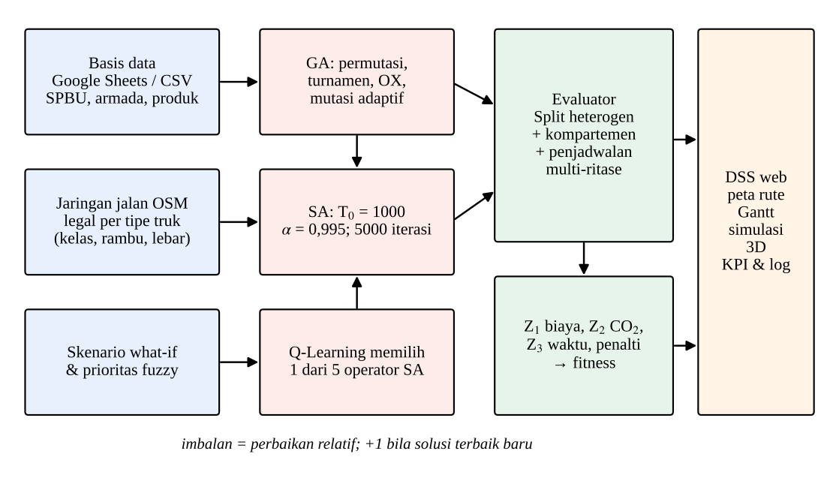
Gambar 3.2 Arsitektur SMARTROUTE-BBM dan alur Hybrid GA-SA-RL
Fase GA. Populasi 100 individu; 60% dibangkitkan serakah dari tetangga terdekat dengan gangguan acak dan 40% acak. Seleksi turnamen berukuran 5, order crossover dengan p_{c} = 0,85, mutasi inversi/tukar/pindah dengan p_{m} = 0,10 yang dinaikkan tiga kali lipat bila keragaman populasi di bawah 5%, elitisme 2 individu, dan 200 generasi.
Fase SA. SA dimulai dari solusi terbaik GA dengan T₀ = 1000, laju pendinginan α = 0,995, batas bawah temperatur 0,01, dan 5000 iterasi. Energi dinormalisasi terhadap fitness terbaik GA, dan solusi tetangga diterima dengan peluang Metropolis (19):
$E={10}^{6}\frac{F}{F_{GA}},P(\text{terima})=\left\{\begin{matrix}1, & ΔE≤0 \\ exp\left(−ΔE/T\right), & ΔE>0\end{matrix}\right.,T_{t+1}=αT_{t}$ (19)
Dengan skala ini, solusi yang 0,1% lebih buruk diterima dengan peluang e⁻¹ ≈ 0,37 pada awal SA. Skala dikalibrasi pada instance X-n101-k25 dengan seed 100–102 yang terpisah dari seed eksperimen; pada skala 10⁵ SA berubah menjadi jalan acak (results/calibration_sa.txt).
Komponen RL. Pada setiap iterasi SA, agen Q-learning memilih satu dari lima operator ketetanggaan: 2-opt, relokasi, tukar, or-opt, dan tukar segmen. Keadaan s menggabungkan tingkat stagnasi (jumlah iterasi tanpa solusi terbaik baru: < 50, 50–199, ≥ 200) dan operator terakhir, sehingga terdapat 3 × 5 = 15 keadaan. Aksi dipilih secara ε-greedy (20), nilai Q diperbarui dengan (21), dan imbalan mengikuti (22).
$a_{t}=\left\{\begin{matrix}\backslash arg\max_{a}Q(s_{t},a), & \text{peluang }1−ε_{t} \\ \text{acak}, & \text{peluang }ε_{t}\end{matrix}\right.,ε_{t}=max\left(0,02; 0,1\left(1−\frac{t}{T_{SA}}\right)\right)$ (20)
$Q(s_{t},a_{t})←Q(s_{t},a_{t})+η\left[r_{t}+γ\max_{a^{′}}Q(s_{t+1},a^{′})−Q(s_{t},a_{t})\right]$ (21)
$r_{t}=\left\{\begin{matrix}−0,05, & \text{ditolak} \\ {10}^{6}\left(F_{kini}−F_{baru}\right)/F_{GA}, & \text{diterima, membaik} \\ 0, & \text{diterima, tidak membaik}\end{matrix}\right. + I_{t}$ (22)
dengan I_{t} = 1 bila iterasi t menemukan solusi terbaik baru dan 0 bila tidak, η = 0,1, γ = 0,9, dan T_{SA} = 5000. Uji ablasi membandingkan tiga varian dengan anggaran evaluasi setara: GA saja (mendapat generasi tambahan sebanding dengan iterasi SA), GA-SA (operator dipilih acak seragam), dan GA-SA-RL.
Skor prioritas π_{i} dihitung dengan inferensi fuzzy Mamdani [76] dari tiga masukan: sisa waktu sampai stok habis (TTE), jarak dari FT, dan koefisien variasi permintaan. Keluaran ditegaskan dengan metode pusat massa (23).
$π_{i}=\frac{∫zμ_{out}(z)dz}{∫μ_{out}(z)dz},z∈[0,100]$ (23)

3.3.5 Re-routing dinamis
Ketika kejadian muncul pada waktu t_{e}, SPBU yang sudah dilayani dikeluarkan dari persoalan. Pada kerusakan truk, muatan truk yang rusak dianggap tertahan dan unit lain baru tersedia setelah ritase berjalannya selesai. Pada kemacetan mendadak, CF = 0,3 selama 3 jam sejak t_{e}. Dua kebijakan dibandingkan. Kebijakan naif mempertahankan rencana awal dan menggabungkan SPBU yang tertahan menjadi satu ritase tambahan. Kebijakan re-optimasi menjalankan ulang GA-SA-RL (populasi 40, 60 generasi, 1500 iterasi SA) untuk sisa SPBU dengan solusi naif sebagai salah satu individu awal [72], [73].

3.3.6 Simulasi mikro pergerakan truk
Model optimasi memakai kecepatan rata-rata v_{max} untuk semua ruas. Untuk memeriksa apakah rencana tetap dapat dijalankan pada kondisi jalan yang lebih rinci, setiap ritase disimulasikan ruas demi ruas mengikuti geometri jalan legal. Pendekatan ini serupa dengan simheuristic [65], [70]. Kecepatan pada segmen jalan berjenis h adalah:
$v=max\left\{5; min\left(v_{h}, v_{k}^{max}\right)CF(t)\left(1−γ\frac{L}{Q_{k}}\right)ε_{h}\right\},ε_{h}\sim LN\left(−\frac{1}{2}σ^{2}, σ^{2}\right)$ (24)
dengan v_{h} kecepatan ruas (Tabel 3.5), v_{k}^{max} kecepatan maksimum truk (Tabel 3.4), γ = 0,15 penurunan kecepatan saat muatan penuh, dan ε_{h} pengali acak lognormal berekspektasi 1 yang diundi sekali untuk setiap rangkaian segmen sejenis; σ adalah koefisien variasi (CV) kecepatan. Waktu bongkar di SPBU i adalah:
$s_{i}^{sim}=\left(s_{0}+\frac{1000\sum_{p}{q_{ip}}}{ρ_{k}}\right)ξ_{i},ξ_{i}\sim LN\left(−\frac{1}{2}σ_{u}^{2}, σ_{u}^{2}\right)$ (25)
dengan s₀ = 15 menit, ρ_{k} laju bongkar truk (asumsi 350–500 L/menit menurut tipe) dan σ_{u} = 0,15. Keluaran simulasi adalah jam selesai setiap truk, lembur, keterlambatan terhadap jendela waktu, dan selisih waktu tiba terhadap rencana. Simulasi yang sama ditampilkan sebagai animasi dua dan tiga dimensi di aplikasi.

3.3.7 Rancangan eksperimen
Tabel 3.7 merangkum sebelas eksperimen. Eksperimen E2 sampai E6, E9, dan E10 memakai jaringan jalan legal-truk OSM, sama dengan pengaturan bawaan aplikasi. E1 memakai matriks capstone agar dapat dibandingkan dengan rencana Saving Matrix dan optimum MILP. E8, serta varian E3b pada sapuan bobot, memakai kedua jaringan untuk melihat pengaruh legalitas jalan secara langsung.
Tabel 3.7 Rancangan eksperimen
Kode | Eksperimen | Ulangan
E0 | Audit data: sirkuitas jarak, ketidaksamaan segitiga, radius layanan | –
E1 | Validasi setting capstone (CVRP 16 KL): baseline, NN, CW, MILP, 3 varian | 30 replikasi
E2 | Model lengkap, armada eksisting, kasus agregat dan multi-produk, 3 varian | 30 replikasi
E3 | Sapuan bobot w langkah 0,1 → Pareto biaya–emisi; sensitivitas biaya tetap | 2 seed × 66 bobot
E4 | Sepuluh kategori skenario what-if dan perbaikan armadanya | 5 seed
E5 | Re-routing dinamis: kerusakan truk, kemacetan mendadak, tenggat ketat | 30 + 12 kasus
E6 | Monte Carlo permintaan stokastik (CV 0,05–0,20) → service level | 1000 iterasi
E7 | CVRPLIB set X, n = 100–142 [80] | 10 instance
E8 | Jalan legal-truk OSM vs matriks capstone, armada eksisting dan diperluas | 30 replikasi
E9 | Simulasi mikro: CV kecepatan 0,1–0,3, CV bongkar 0,15, dengan dan tanpa jendela waktu | 300 replikasi
E10 | Skalabilitas: instance sintetis 25, 50, 100 SPBU pada jaringan OSM | 10 seed

3.3.8 Ukuran kinerja dan uji statistik
Pada CVRPLIB, kualitas solusi diukur dengan selisih relatif terhadap best known solution (BKS) [80]. Pada E6, ketahanan rencana diukur dengan service level SL, yaitu bagian permintaan yang terpenuhi.
$gap=\frac{z−z_{BKS}}{z_{BKS}}×100\%,SL=1−\frac{𝔼\left[\sum_{i}{max\left(0,{\overset{\sim }{q}}_{i}−{\overset{^}{q}}_{i}\right)}\right]}{𝔼\left[\sum_{i}{{\overset{\sim }{q}}_{i}}\right]}$ (26)
dengan q̃_{i} permintaan acak dan q̂_{i} volume yang dapat dibawa sesuai rencana. Data berpasangan (misalnya rerata per instance, atau dua kebijakan pada kejadian yang sama) diuji dengan peringkat bertanda Wilcoxon satu sisi. Replikasi dua algoritma yang saling bebas diuji dengan Mann–Whitney U satu sisi, dan perbandingan lebih dari dua varian memakai Kruskal–Wallis atau Friedman [77] dengan α = 0,05. Besar efek pada E10 dinyatakan dengan Cliff's δ:
$δ=\frac{1}{n_{a}n_{b}}\sum_{i=1}^{n_{a}}{\sum_{j=1}^{n_{b}}{sgn\left(b_{j}−a_{i}\right)}}$ (27)
dengan a_{i} fitness GA-SA-RL dan b_{j} fitness GA. Nilai δ > 0 berarti GA-SA-RL cenderung lebih kecil (lebih baik); |δ| ≥ 0,474 tergolong efek besar.

BAB 4 HASIL DAN PEMBAHASAN

4.1 Deskripsi Hasil Penelitian

4.1.1 Prototipe aplikasi SMARTROUTE-BBM
Aplikasi web SMARTROUTE-BBM selesai dibangun dan kodenya terbuka di GitHub (tautan pada Lampiran 2). Aplikasi berjalan lokal dengan perintah streamlit run app.py atau dapat dipasang gratis di Streamlit Community Cloud. Basis datanya adalah Google Sheets “SMARTROUTE-BBM Database” dengan tab tb_spbu, tb_jarak, tb_armada, tb_produk, dan tb_simulasi_log; bila Sheets tidak tersedia, aplikasi memakai berkas CSV lokal. Setiap kali optimasi dijalankan, parameter dan hasilnya dicatat di tb_simulasi_log sebagai jejak audit.
Aplikasi memiliki enam menu. Menu Data & Peta (Gambar 4.1) menampilkan SPBU, armada, dan matriks jarak per tipe truk di atas peta jalan dengan relief. Menu Optimasi (Gambar 4.2 dan 4.3) menjalankan GA-SA-RL dengan parameter yang dapat diubah, lalu menampilkan KPI terhadap baseline, peta rute, kurva konvergensi, statistik operator RL, Gantt multi-ritase, dan isi tiap kompartemen.
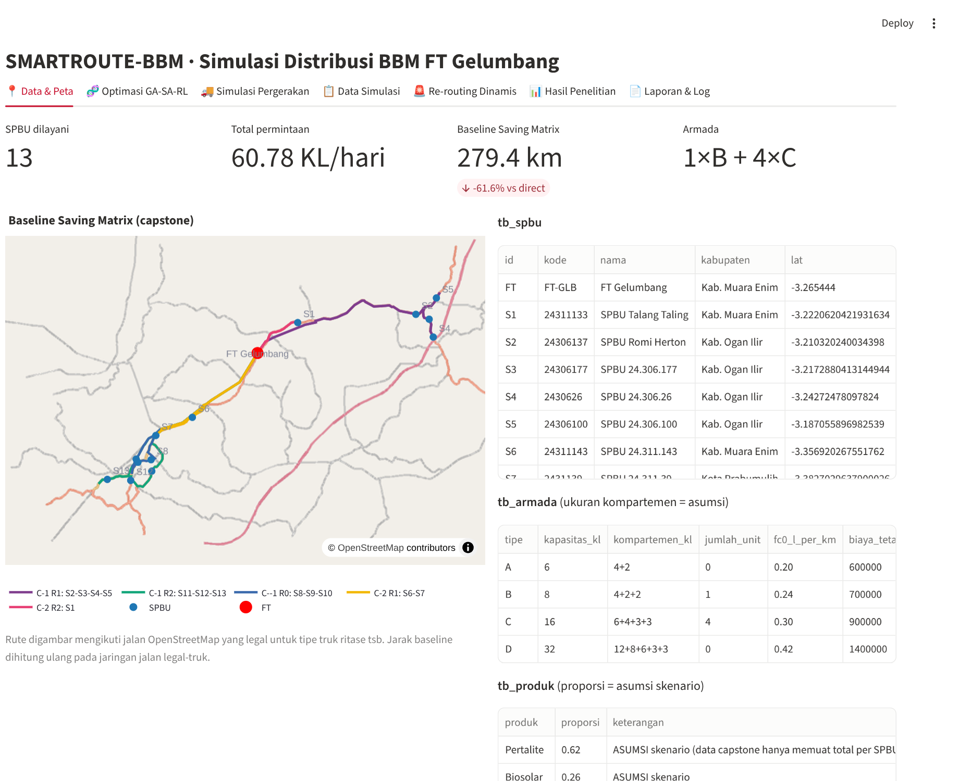
Gambar 4.1 Menu Data & Peta: SPBU, FT, dan jaringan jalan pada peta dasar
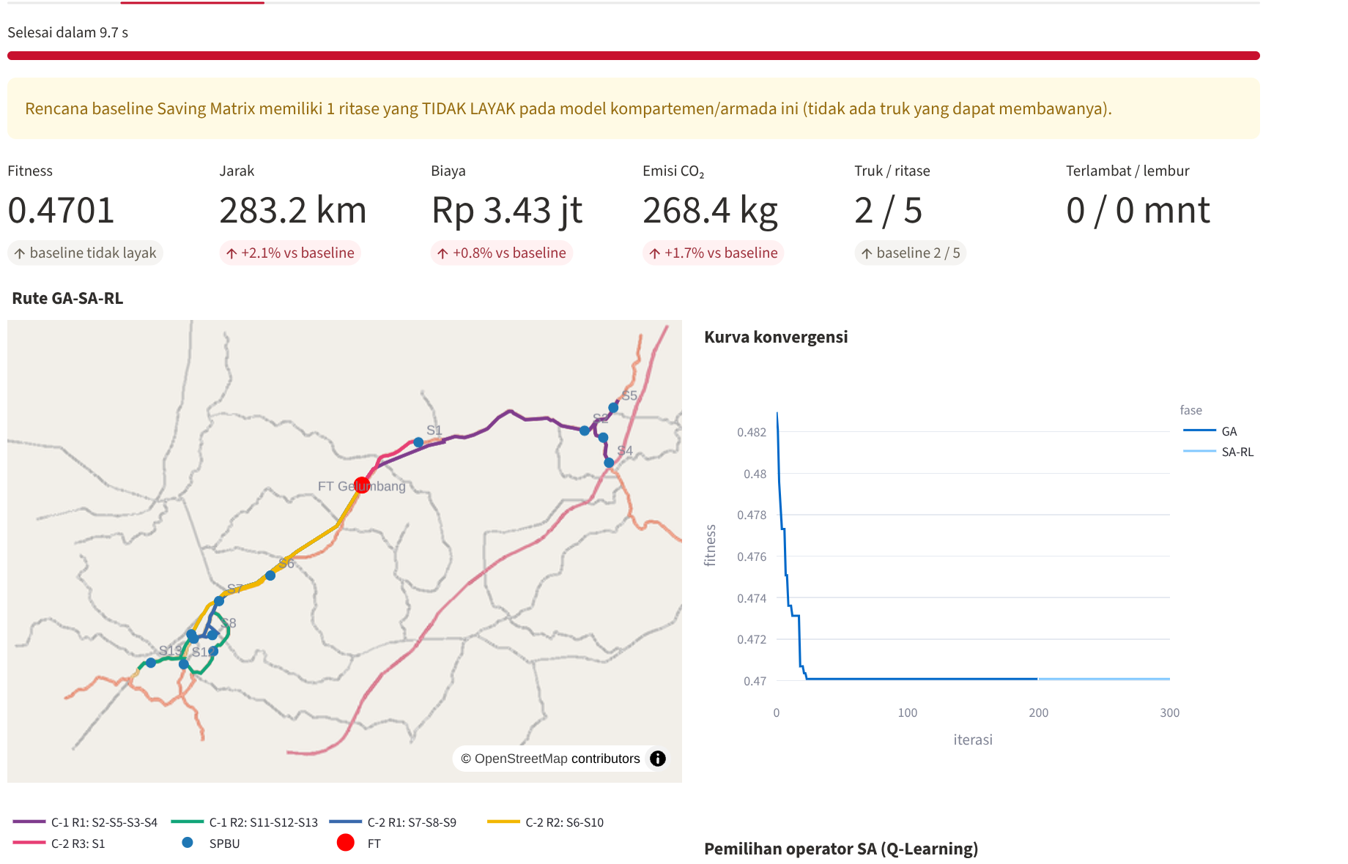
Gambar 4.2 Menu Optimasi: KPI GA-SA-RL terhadap Saving Matrix pada pengaturan bawaan
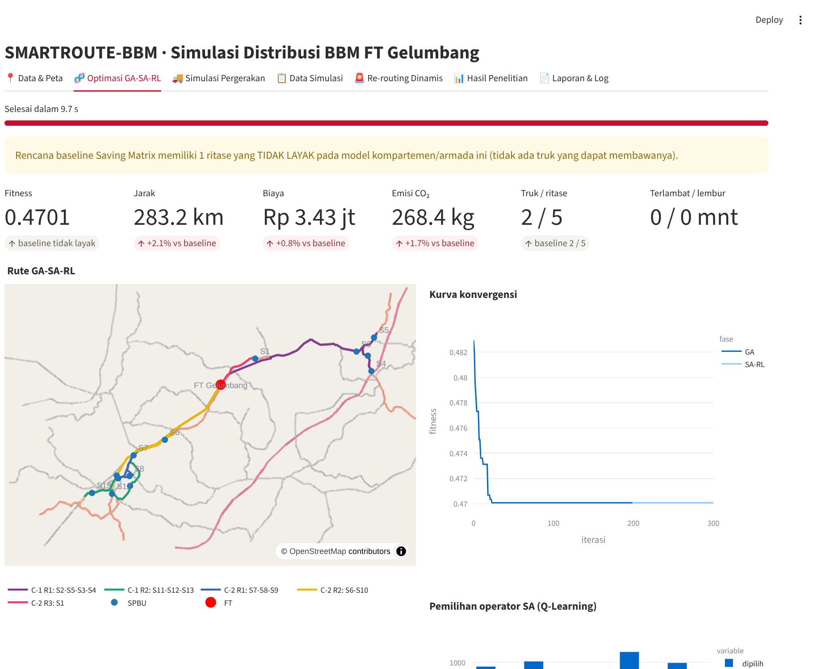
Gambar 4.3 Menu Optimasi: Gantt multi-ritase dan rincian muatan kompartemen
Menu Simulasi Pergerakan (Gambar 4.4 dan 4.5) menganimasikan truk ruas demi ruas mengikuti geometri jalan legal dengan model kecepatan (24) dan waktu bongkar (25). Tampilan tiga dimensi memperlihatkan truk, muatan tersisa, dan status setiap SPBU pada jam simulasi; tampilan dua dimensi dipakai untuk membaca posisi truk terhadap jalan. Menu Data Simulasi (Gambar 4.6) menyajikan linimasa setiap truk serta jarak, waktu mengemudi, dan waktu bongkar hasil simulasi.
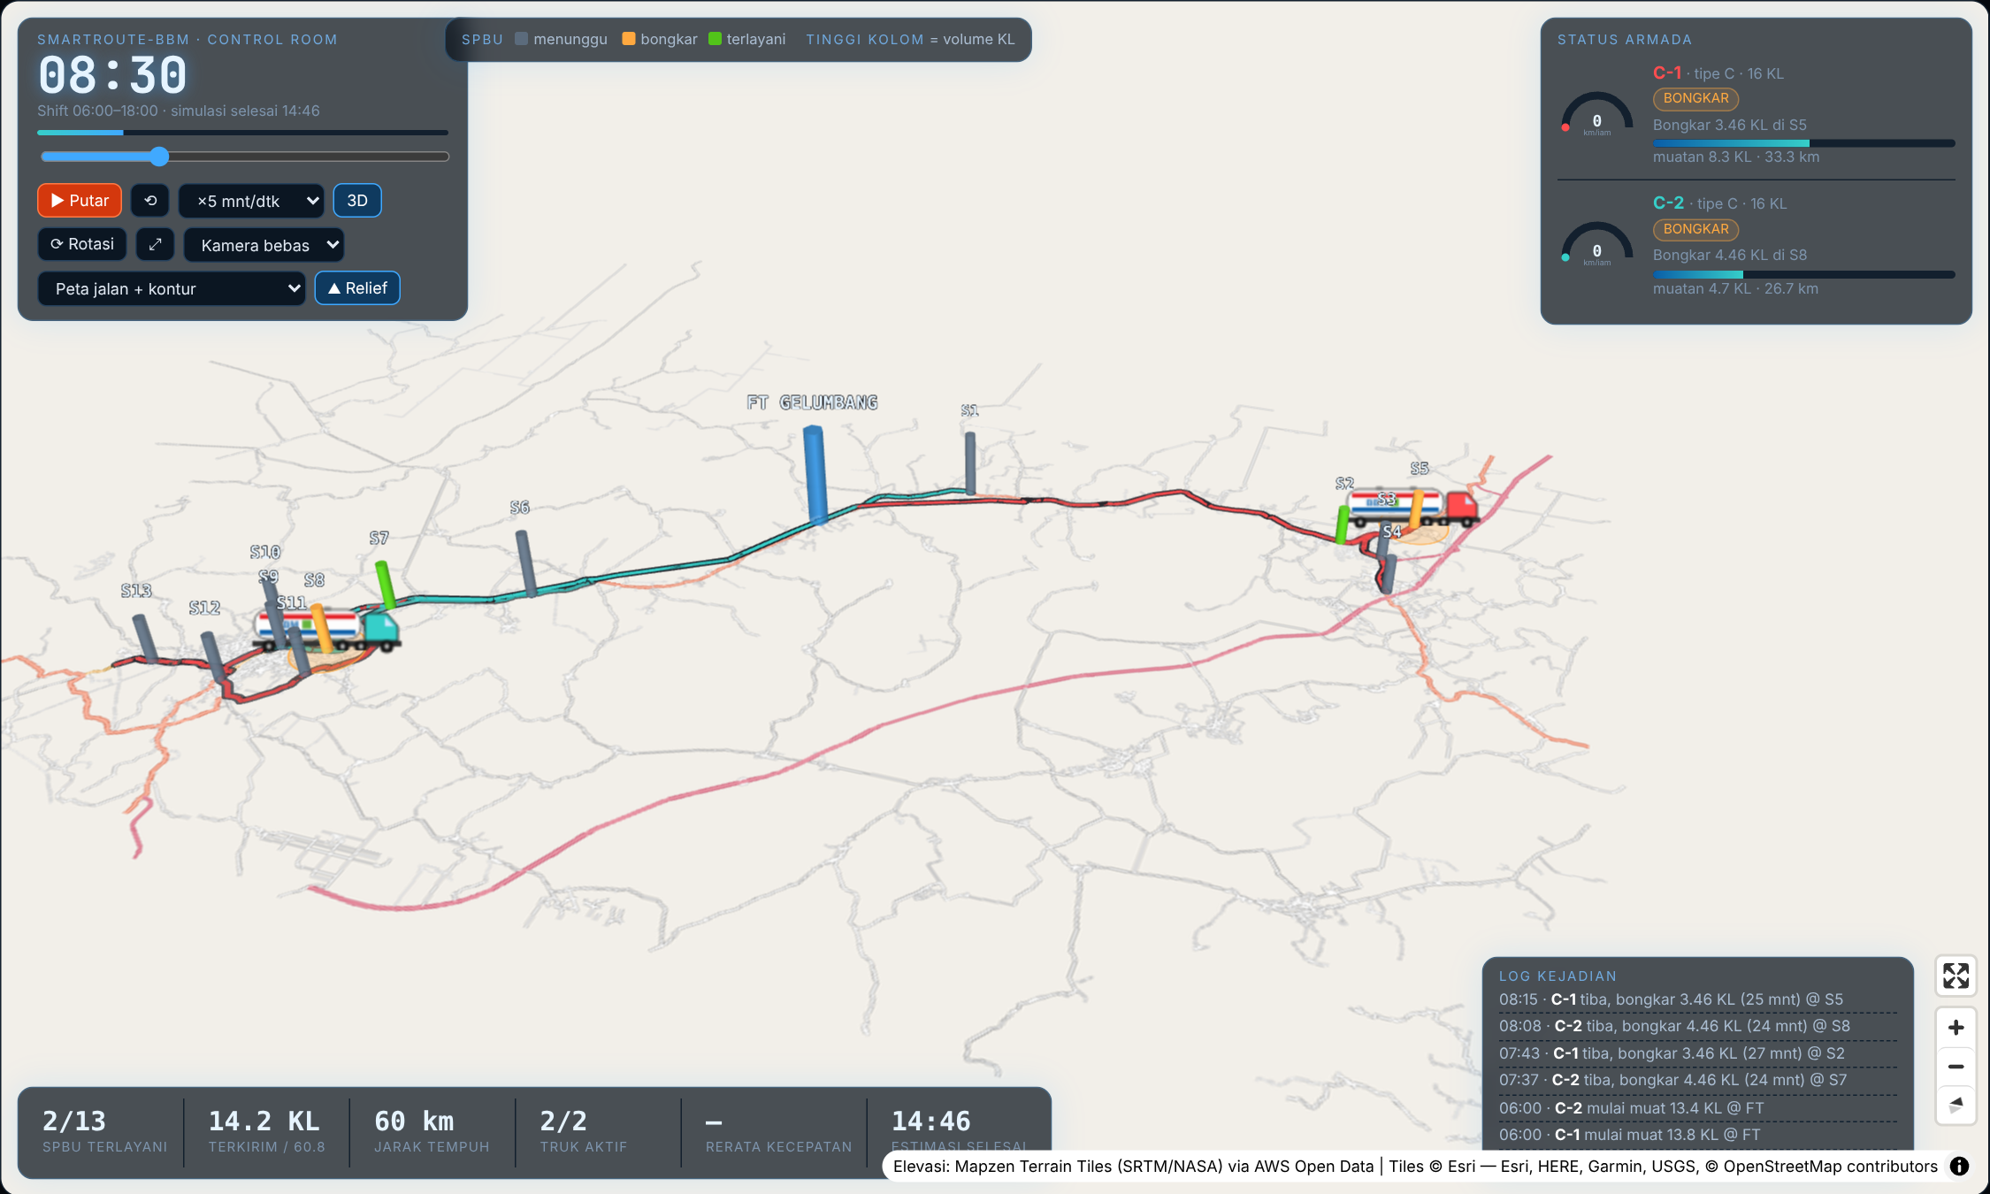
Gambar 4.4 Simulasi pergerakan tiga dimensi pukul 08.30
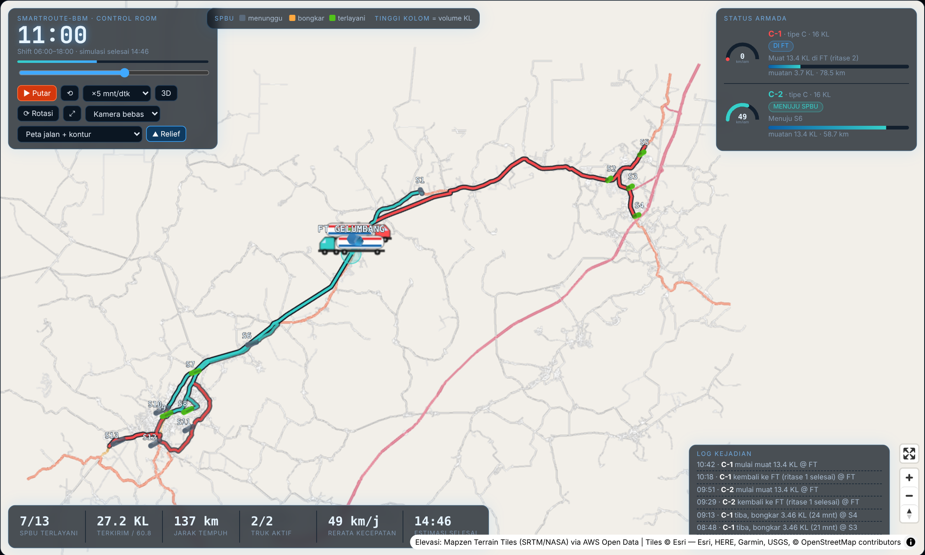
Gambar 4.5 Simulasi pergerakan dua dimensi pukul 11.00
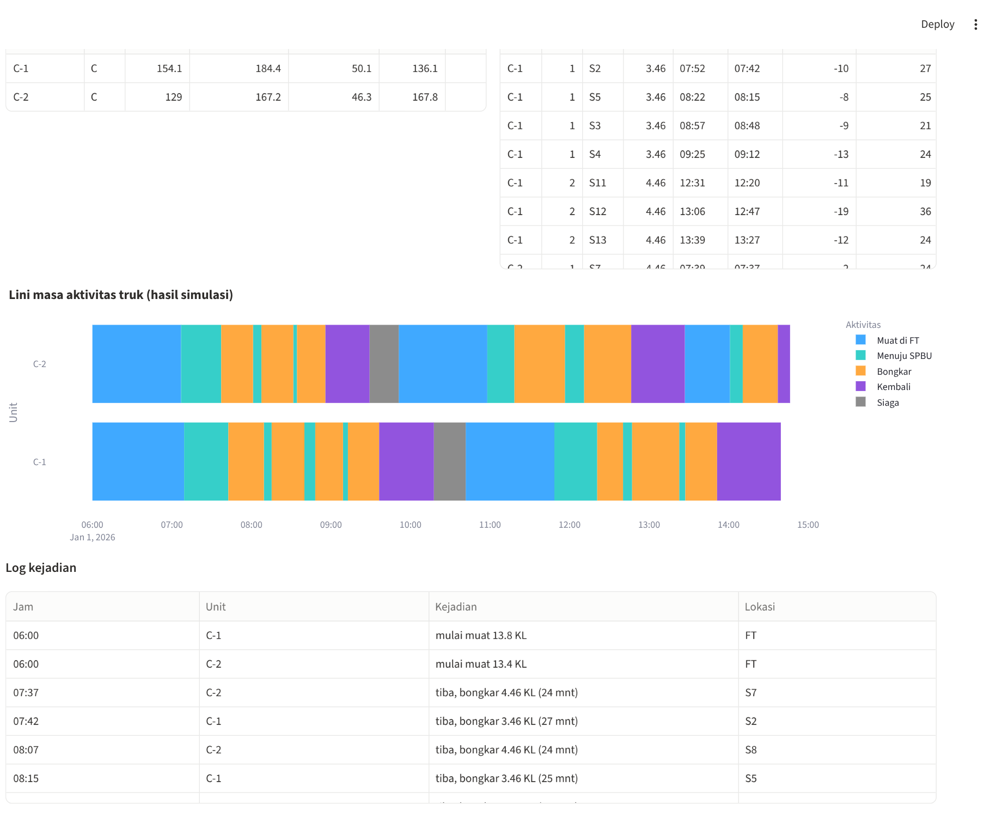
Gambar 4.6 Menu Data Simulasi: linimasa kegiatan setiap truk
Menu Re-routing Dinamis (Gambar 4.7) mensimulasikan kerusakan truk atau kemacetan mendadak pada jam tertentu dan membandingkan kebijakan naif dengan re-optimasi. Menu Hasil Penelitian memuat keluaran eksperimen E0–E10, dan menu Laporan & Log mengunduh ringkasan serta mengirimkannya ke Telegram bila token diisi.
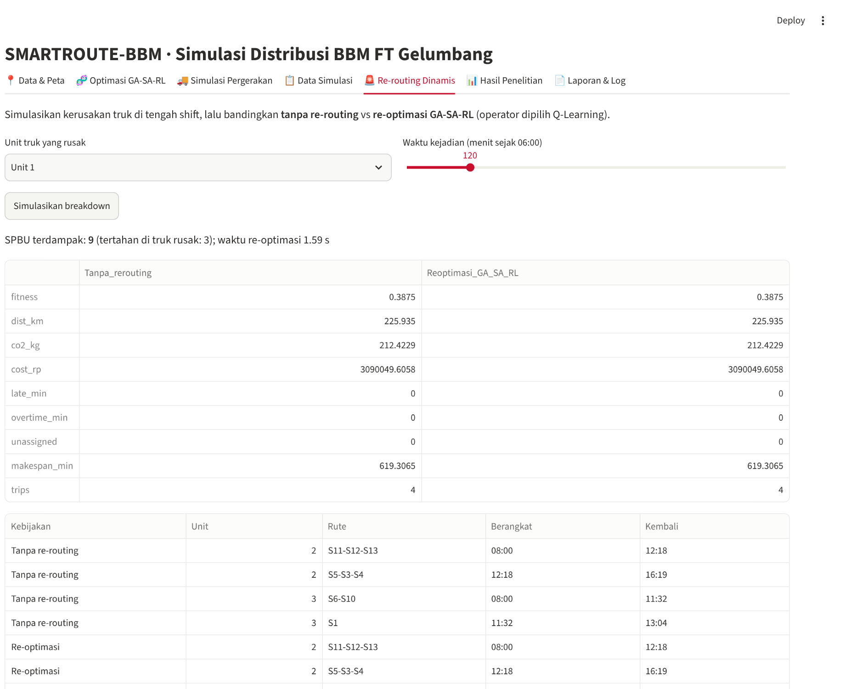
Gambar 4.7 Menu Re-routing Dinamis: perbandingan kebijakan naif dan re-optimasi
Peta dasar pada Gambar 4.1–4.7 untuk tangkapan layar laporan digambar ulang dari data jalan OSM karena lingkungan pengujian tidak dapat mengakses server ubin peta; pada pemakaian normal aplikasi memakai peta jalan Esri, OpenTopoMap, atau citra satelit.
Konsistensi aplikasi diuji dengan menjalankan skrip experiments/app_check.py pada pengaturan yang sama dengan bawaan aplikasi: jalan legal-truk OSM, kasus multi-produk, armada eksisting (1 B + 4 C), bobot (0,5; 0,3; 0,2), varian GA-SA-RL, dan seed 1. Tabel 4.1 menunjukkan kedua keluaran identik pada ketelitian yang ditampilkan aplikasi; perbedaan hanya pada waktu komputasi karena aplikasi juga menggambar grafik selama proses berjalan.
Tabel 4.1 Uji konsistensi keluaran aplikasi dan skrip eksperimen (pengaturan bawaan, seed 1)
Indikator | Tampilan aplikasi | Skrip eksperimen
Fitness F | 0,4701 | 0,4701
Jarak (km) | 283,2 | 283,154
Biaya (juta Rp/hari) | 3,43 | 3,4266
Emisi (kg CO₂/hari) | 268,4 | 268,416
Truk / ritase | 2 / 5 | 2 / 5
Terlambat / lembur (menit) | 0 / 0 | 0 / 0
Waktu komputasi (s) | 9,7 | 7,3

Uji unit otomatis (pytest) memeriksa reproduksi jarak baseline capstone 279,4 km dan direct delivery 728,2 km, kelayakan kompartemen, legalitas ruas per tipe truk, dan bahwa algoritma tidak pernah menghasilkan fitness lebih buruk dari baseline. Seluruh uji lulus.

4.1.2 Audit data (E0)
Total permintaan 13 SPBU adalah 60,78 KL/hari; proyeksi tren DOT pada data capstone 58,39 KL/hari. Rasio jarak jalan terhadap garis lurus (sirkuitas) rata-rata 1,229 (SD 0,229, rentang 1,023–2,823). Matriks capstone memuat 150 pasangan berurutan yang melanggar ketidaksamaan segitiga; yang terbesar 6,9 km pada FT→S11 melalui S7. Artinya, jarak capstone diambil dari rute yang dipakai di lapangan dan tidak selalu terpendek. Sebanyak 6 SPBU berada lebih dari 30 km dari FT (terjauh 36,6 km), sehingga batas radius 30 km pada proposal tidak dipakai sebagai kendala.

4.1.3 Validasi pada setting capstone (E1)
E1 memakai asumsi yang sama dengan capstone: satu produk, truk 16 KL, satu ritase per truk, matriks capstone, dan objektif jarak. Rencana Saving Matrix capstone sepanjang 279,4 km dan direct delivery 728,2 km tereproduksi tepat dari matriks. Implementasi ulang Clarke–Wright memberi 279,3 km dan Nearest Neighbour 335,8 km. MILP selesai dengan status optimal (gap 0) dalam 173 detik pada jarak 272,5 km, 2,47% lebih pendek dari rencana capstone. Rute optimumnya: S1; S5-S3-S4-S2; S7-S6; S8-S11-S10; S13-S12-S9.
Tabel 4.2 Hasil 30 replikasi pada setting capstone (E1)
Varian | Rerata (km) | SD | Min. | Maks. | Waktu (s) | Capai optimum
GA | 272,5 | 0,0 | 272,5 | 272,5 | 1,2 | 100%
GA-SA | 272,5 | 0,0 | 272,5 | 272,5 | 4,8 | 100%
GA-SA-RL | 272,5 | 0,0 | 272,5 | 272,5 | 5,0 | 100%

Ketiga varian mencapai optimum MILP pada seluruh replikasi. Karena variansnya nol, uji statistik terhadap baseline tidak dapat dihitung; selisihnya bersifat pasti. Instance 13 SPBU ini terlalu kecil untuk membedakan varian, sehingga perbandingan varian dilakukan pada model lengkap (E2), CVRPLIB (E7), dan instance besar (E10).
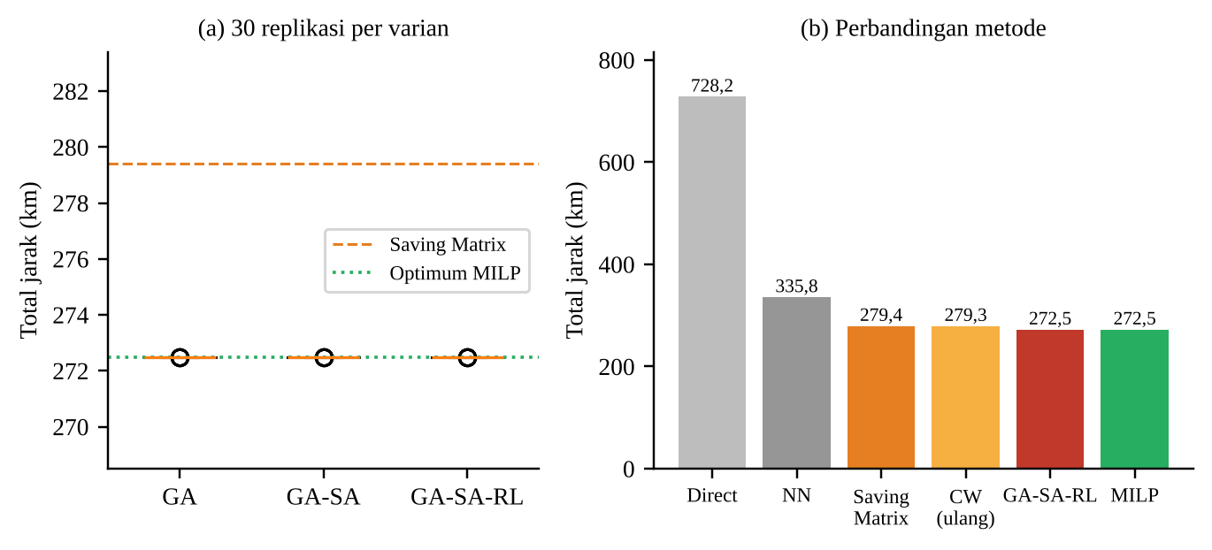
Gambar 4.8 Validasi pada setting capstone: (a) sebaran 30 replikasi; (b) perbandingan metode

4.1.4 Model lengkap dengan armada eksisting (E2)
E2 menjalankan model lengkap pada jalan legal-truk dengan armada eksisting (1 unit B 8 KL dan 4 unit C 16 KL), maksimum tiga ritase per truk, dan bobot (0,5; 0,3; 0,2). Kasus agregat menganggap seluruh BBM satu produk, seperti data capstone; kasus multi-produk membagi volume menjadi tiga produk. Rencana Saving Matrix capstone dievaluasi dengan model yang sama sebagai pembanding.
Tabel 4.3 Hasil model lengkap kasus agregat pada jalan legal-truk (E2, 30 replikasi)
Rencana | Fitness | Jarak (km) | Biaya (juta Rp) | CO₂ (kg) | Truk/ritase | Ritase tak layak
Saving Matrix | 0,5019 | 277,4 | 4,09 | 261,6 | 3/5 | 0
GA (rerata) | 0,4746 | 286,0 | 3,45 | 273,0 | 2,0/4,0 | 0,00
GA-SA (rerata) | 0,4746 | 286,0 | 3,45 | 273,0 | 2,0/4,0 | 0,00
GA-SA-RL (rerata) | 0,4746 | 286,0 | 3,45 | 273,0 | 2,0/4,0 | 0,00
GA-SA-RL terbaik | 0,4745 | 286,2 | 3,45 | 272,9 | 2/4 | 0

Pada kasus agregat, semua ritase rencana capstone dapat dimuat. Solusi terbaik GA-SA-RL memakai 2 truk dan 4 ritase dengan jarak 286,2 km (+3,2% terhadap baseline), biaya Rp3.451.076 (−15,6%), dan emisi 272,9 kg CO₂ (+4,3%), tanpa keterlambatan dan lembur. Uji Kruskal–Wallis memberi H = 0,03 dengan p = 0,985; perbedaan antarvarian tidak signifikan pada α = 0,05.
Tabel 4.4 Hasil model lengkap kasus multi-produk pada jalan legal-truk (E2, 30 replikasi)
Rencana | Fitness | Jarak (km) | Biaya (juta Rp) | CO₂ (kg) | Truk/ritase | Ritase tak layak
Saving Matrix | 5,4650 | 277,4 | 3,40 | 264,0 | 2/5 | 1
GA (rerata) | 0,4701 | 283,2 | 3,43 | 268,4 | 2,0/5,0 | 0,00
GA-SA (rerata) | 0,4701 | 283,2 | 3,43 | 268,4 | 2,0/5,0 | 0,00
GA-SA-RL (rerata) | 0,4701 | 283,2 | 3,43 | 268,4 | 2,0/5,0 | 0,00
GA-SA-RL terbaik | 0,4701 | 283,2 | 3,43 | 268,4 | 2/5 | 0

Pada kasus multi-produk, rencana capstone memuat 1 ritase yang tidak dapat dimuat truk mana pun karena volume per produk tidak cocok dengan susunan kompartemen. Rute S8-S9-S10, misalnya, membutuhkan Pertalite 9,6 KL, Biosolar 4,0 KL, dan Pertamax 1,9 KL, sedangkan kompartemen tipe C adalah 6+4+3+3 KL. Rencana yang disusun dari total volume belum tentu dapat dieksekusi. Solusi terbaik GA-SA-RL memakai 2 truk dan 5 ritase dengan jarak 283,2 km (+2,1% terhadap baseline), biaya Rp3.426.592 (+0,8%), dan emisi 268,4 kg CO₂ (+1,7%), tanpa keterlambatan dan lembur. Ketiga varian menghasilkan nilai yang identik pada setiap replikasi, sehingga uji antarvarian tidak dapat dihitung.
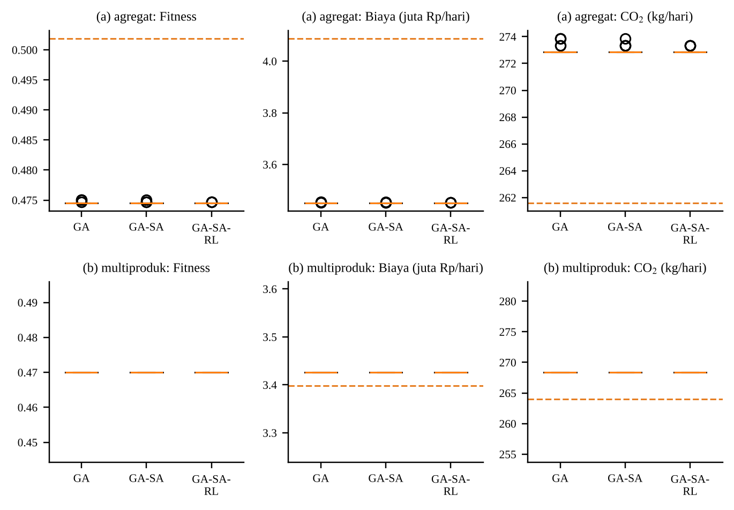
Gambar 4.9 Sebaran fitness 30 replikasi per varian pada model lengkap (E2)
Tabel 4.5 Rencana terbaik GA-SA-RL kasus multi-produk pada jalan legal-truk
Rute | Tipe | Unit | Ritase | Muatan (KL) | Jarak (km) | Jam
S2-S5-S3-S4 | C | 1 | 1 | 13,84 | 78,5 | 06.00–10.42
S11-S12-S13 | C | 1 | 2 | 13,38 | 75,6 | 10.42–15.00
S7-S8-S9 | C | 2 | 1 | 13,38 | 57,1 | 06.00–09.51
S6-S10 | C | 2 | 2 | 13,37 | 54,5 | 09.51–13.23
S1 | C | 2 | 3 | 6,81 | 17,4 | 13.23–14.55
Isi kompartemen setiap ritase ditampilkan pada menu Optimasi (Gambar 4.3).

4.1.5 Jaringan jalan legal-truk dibanding matriks capstone (E8)
Tabel 4.6 Ruas OSM yang legal per tipe truk (total 3.418 km ruas di wilayah studi)
Tipe | Kelas jalan min. | Ruas legal (km) | Porsi (%) | Korelasi dengan capstone | SPBU tak terjangkau
A | III | 2.938 | 86,0 | 0,998 | –
B | II | 924 | 27,0 | 0,998 | –
C | II | 924 | 27,0 | 0,998 | –
D | I | 346 | 10,1 | 0,996 | S8, S10

Wilayah studi memuat 3.418 km ruas OSM. Truk B dan C memerlukan jalan kelas II dan hanya dapat memakai 924 km; semi-trailer D memerlukan kelas I dan hanya mendapat 346 km. Sebagian besar ruas yang ditolak adalah jalan lokal dan lingkungan (kelas III). Semua SPBU tetap terjangkau truk C, tetapi truk D tidak dapat mencapai S8, S10. Jarak legal truk C berkorelasi 0,998 dengan matriks capstone dengan rerata selisih absolut 9,6%. Matriks capstone dengan demikian merupakan pendekatan jarak yang baik, sedangkan jaringan OSM menambahkan informasi legalitas per tipe truk dan arah jalan.
Tabel 4.7 Solusi terbaik GA-SA-RL (30 replikasi) pada matriks capstone dan jalan legal-truk (E8)
Armada, produk | Jaringan | Jarak (km) | Biaya (juta Rp) | CO₂ (kg) | Truk/ritase | Tipe per ritase
Eksisting, agregat | Capstone | 281,1 | 3,43 | 269,0 | 2/4 | CCCC
Eksisting, agregat | OSM legal | 286,2 | 3,45 | 272,9 | 2/4 | CCCC
Eksisting, multi-produk | Capstone | 281,4 | 3,42 | 266,6 | 2/5 | CCCCC
Eksisting, multi-produk | OSM legal | 283,2 | 3,43 | 268,4 | 2/5 | CCCCC
Diperluas, agregat | Capstone | 224,6 | 3,73 | 244,4 | 2/3 | CCD
Diperluas, agregat | OSM legal | 286,2 | 3,45 | 272,9 | 2/4 | CCCC
Diperluas, multi-produk | Capstone | 216,3 | 3,68 | 235,3 | 2/4 | CCCD
Diperluas, multi-produk | OSM legal | 283,2 | 3,43 | 268,4 | 2/5 | CCCCC

Dengan armada diperluas (2 A, 2 B, 4 C, 1 D), komposisi tipe ritase terbaik adalah CCCD pada matriks capstone dan CCCCC pada jalan legal-truk. Pada matriks capstone, ritase tipe D melayani S10, S8, padahal SPBU tersebut tidak dapat dijangkau semi-trailer melalui jalan yang sesuai aturan. Rencana itu tampak lebih hemat, tetapi tidak sah untuk dijalankan.
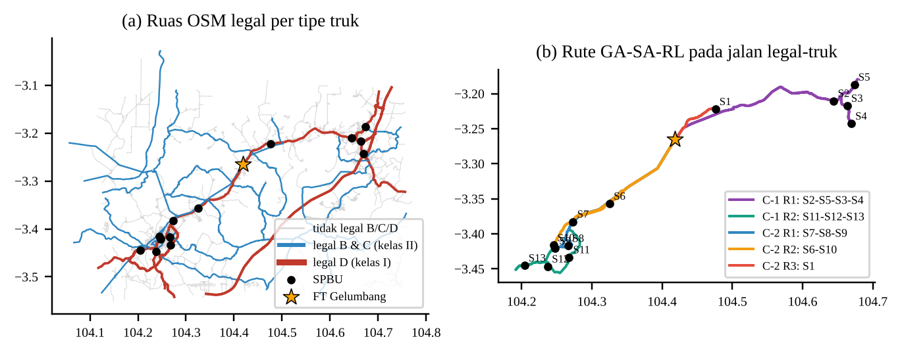
Gambar 4.10 (a) Ruas OSM yang legal per tipe truk; (b) rute GA-SA-RL multi-produk pada jalan legal-truk

4.1.6 Trade-off biaya dan emisi (E3)
Sapuan bobot langkah 0,1 dengan dua seed per vektor bobot menghasilkan 132 solusi pada armada eksisting (132 layak) dengan 1 titik non-dominasi pada bidang biaya–emisi. Titik tersebut (Rp3.426.592; 268,4 kg CO₂) menunjukkan bahwa pada armada eksisting rencana termurah juga beremisi terendah.
Tabel 4.8 Titik non-dominasi biaya–emisi kasus multi-produk
Armada, jaringan | Bobot (w₁; w₂; w₃) | Biaya (juta Rp) | CO₂ (kg) | Jarak (km) | Truk | Tipe ritase
Eksisting (E3) | (0,0; 0,1; 0,9) | 3,43 | 268,4 | 283,2 | 2 | CCCCC
Diperluas, capstone (E3b) | (0,8; 0,1; 0,1) | 3,42 | 266,6 | 281,4 | 2 | CCCCC
Diperluas, capstone (E3b) | (0,0; 0,4; 0,6) | 3,68 | 235,3 | 216,3 | 2 | CCCD
Diperluas, jalan legal (E3c) | (0,0; 0,4; 0,6) | 3,43 | 268,4 | 283,2 | 2 | CCCCC

Bila armada diperluas dan jarak memakai matriks capstone (E3b), muncul 2 titik non-dominasi, dari Rp3.415.671 dengan 266,6 kg CO₂ (ritase CCCCC) sampai 235,3 kg dengan Rp3.678.145 (ritase CCCD). Pada jalan legal-truk (E3c), hanya tersisa satu titik (Rp3.426.592; 268,4 kg CO₂; ritase CCCCC). Trade-off pada E3b hilang karena semi-trailer D tidak boleh masuk ke sebagian SPBU. Pengali biaya tetap 0–2 tidak mengubah rencana (2 truk, 283,2 km); hanya total biaya yang berubah (Rp1.626.592 sampai Rp5.226.592).
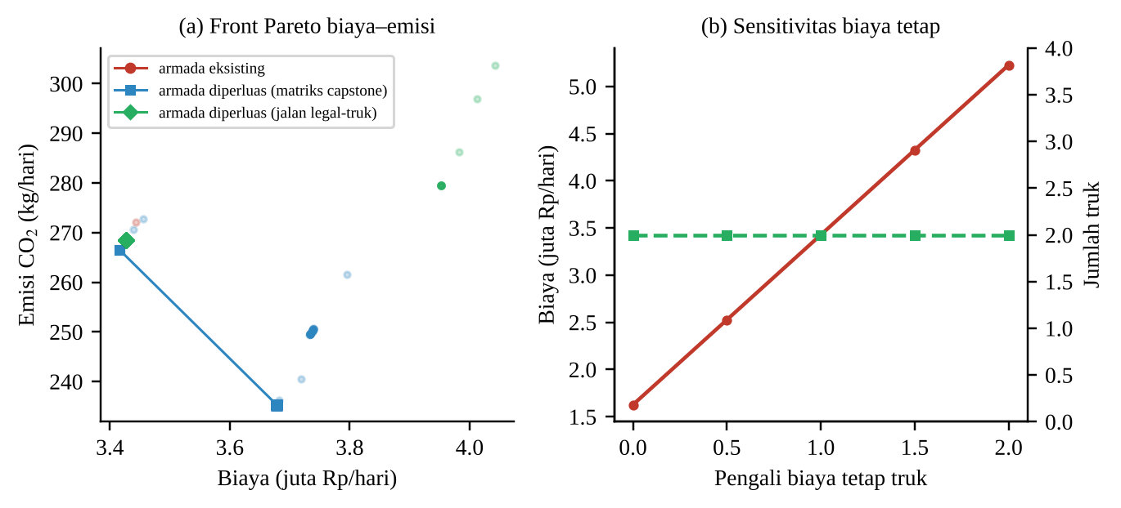
Gambar 4.11 Titik non-dominasi biaya–emisi dan sensitivitas biaya tetap truk

4.1.7 Simulasi sepuluh kategori skenario (E4)
E4 menjalankan GA-SA-RL (terbaik dari lima seed) pada sepuluh kategori skenario dari proposal. Skenario 3 (permintaan stokastik) dan 4 (kerusakan armada) dibahas tersendiri pada E6 dan E5. Untuk skenario yang tidak dapat dilayani armada eksisting, diuji pula tambahan satu unit truk (E4b). Asumsi setiap skenario tercantum di Lampiran 1.
Tabel 4.9 Hasil GA-SA-RL pada setiap skenario (E4 dan E4b)
Skenario | Jarak (km) | Biaya (juta Rp) | CO₂ (kg) | Waktu total (menit) | Truk/ritase | Tak terlayani
Normal | 283,2 | 3,43 | 268,4 | 1.076 | 2/5 | 0
Kemacetan jam sibuk | 283,2 | 3,49 | 283,3 | 1.225 | 2/5 | 0
Restriksi jalan S2–S5 | 466,4 | 4,92 | 383,7 | 1.350 | 3/8 | 1
Jendela waktu Prabumulih | 323,5 | 3,64 | 302,9 | 1.136 | 2/5 | 0
Bobot emisi 0,8 | 283,2 | 3,43 | 268,4 | 1.076 | 2/5 | 0
Manajemen tangki | 283,2 | 3,43 | 268,4 | 1.076 | 2/5 | 0
Antrean loading rack | 357,2 | 6,26 | 319,0 | 2.627 | 5/6 | 0
Lonjakan ×1,5 | 430,2 | 5,16 | 405,0 | 1.524 | 3/8 | 0
Lonjakan lokal ×3 | 313,9 | 3,70 | 320,0 | 1.424 | 2/6 | 3
Kuota Biosolar 95% | 283,2 | 3,43 | 268,1 | 1.070 | 2/5 | 0
Restriksi + 1 unit B | 466,4 | 5,62 | 383,7 | 1.350 | 4/8 | 0
Lonjakan lokal + 1 unit D | 317,5 | 4,32 | 345,5 | 1.430 | 2/6 | 1
Lonjakan ×1,5 (cek) | 430,2 | 5,16 | 405,0 | 1.524 | 3/8 | 0

Pada kondisi normal, rencana memerlukan Rp3.426.592 dan 268,4 kg CO₂ per hari. Kemacetan jam sibuk menaikkan emisi +5,5% dan total waktu operasi +13,9% tanpa mengubah jumlah truk. Bila jalan akses empat SPBU Ogan Ilir hanya 5 m, SPBU itu harus dilayani tipe B. Dengan satu unit B (paling banyak tiga ritase), 1 ritase tidak terlayani. Tambahan satu unit B membuat rencana layak (0 ritase tak terlayani) dengan biaya Rp5.617.859. Jendela waktu 06.00–11.00 untuk SPBU Prabumulih dipenuhi (100% tepat waktu) dengan menyusun ulang rute; jaraknya naik menjadi 323,5 km. Bobot yang mengutamakan emisi (0,1; 0,8; 0,1) menghasilkan rencana yang sama dengan kondisi normal; pada armada eksisting, rencana termurah sudah hampir beremisi minimum. Dengan stok awal acak 15–60% kapasitas tangki, rencana tidak menimbulkan stok habis (0 SPBU; baseline 0). Antrean loading rack yang padat menambah waktu tunggu tiap ritase sehingga dibutuhkan 5 truk untuk 6 ritase dan biaya naik +83%. Pada kondisi ini, kapasitas loading rack lebih menentukan daripada pilihan rute. Lonjakan permintaan 1,5 kali masih dapat dilayani armada eksisting dengan 3 truk dan 8 ritase. Lonjakan tiga kali pada tiga SPBU Muara Enim menyisakan 3 ritase tak terlayani karena permintaan satu SPBU (sekitar 20 KL) melebihi truk terbesar yang ada (16 KL) dan model belum mengizinkan pengiriman terpisah. Satu unit tipe D (32 KL) mengurangi ritase tak terlayani menjadi 1; ritase yang tersisa adalah S10, yang tidak dapat dijangkau semi-trailer melalui jalan legal. Kuota Biosolar 95% memotong 0,79 KL/hari, dan seluruh pengiriman berada dalam kuota.
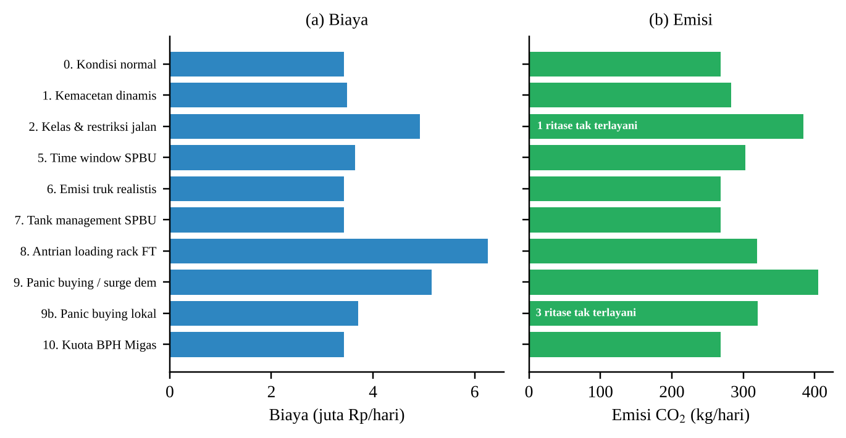
Gambar 4.12 Biaya dan emisi GA-SA-RL per skenario

4.1.8 Re-routing dinamis (E5)
Tabel 4.10 Kebijakan naif dan re-optimasi GA-SA-RL pada kejadian dinamis
Kondisi | Kejadian | n | Fitness naif → re-opt. | p | Kasus membaik | Waktu (s)
Normal | Kerusakan truk | 30 | 0,2981 → 0,2935 | 0,042 | 10% | 0,54
Normal | Kemacetan mendadak | 12 | 0,2880 → 0,2880 | – | 0% | 0,17
Tenggat ketat | Kerusakan truk | 30 | 0,3542 → 0,3505 | 0,033 | 13% | 0,67
Tenggat ketat | Kemacetan mendadak | 10 | 0,2531 → 0,2530 | 0,125 | 30% | 0,22

Pada kerusakan truk (n = 30 kombinasi unit, jam kejadian, dan seed), re-optimasi menurunkan rerata fitness sisa dari 0,2981 menjadi 0,2935 (Wilcoxon satu sisi p = 0,042) dalam rata-rata 0,54 detik. Perbaikan hanya terjadi pada 10% kasus (3 kasus), tetapi pada kasus tersebut fitness sisa turun 11,6% (Gambar 4.13). Rerata jarak sisa berubah 163,2 → 161,5 km. Pada kasus lain, kebijakan naif sudah sama baiknya karena armada eksisting masih memiliki kelonggaran waktu. Pada kemacetan mendadak, kedua kebijakan menghasilkan rencana yang sama. Bila tenggat SPBU diperketat dari manajemen tangki, re-optimasi memperbaiki 13% kasus (fitness 0,3542 → 0,3505, p = 0,033).
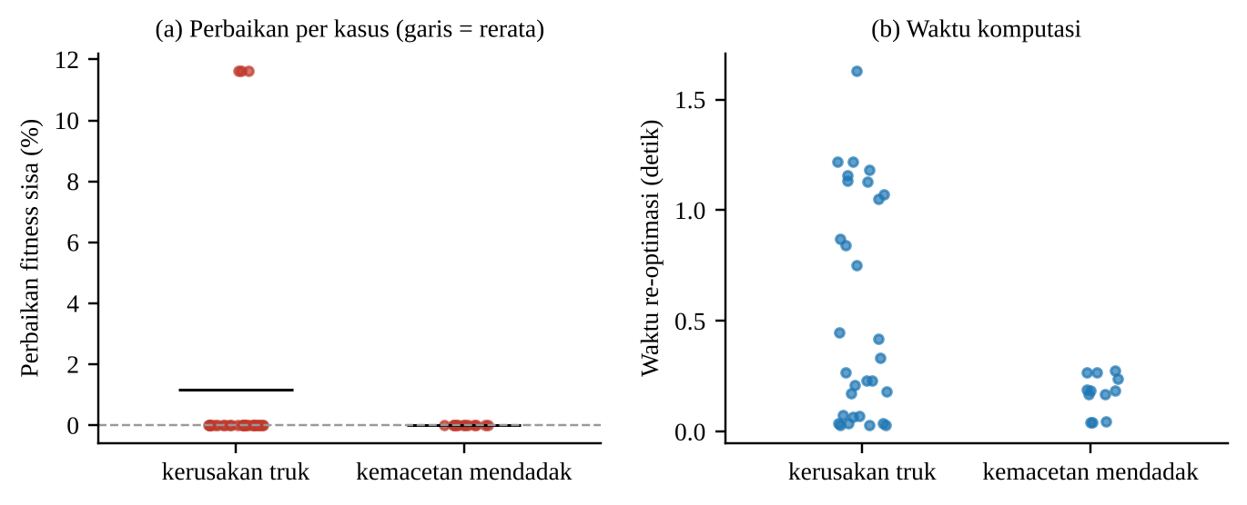
Gambar 4.13 Perbaikan fitness sisa dan waktu komputasi re-optimasi terhadap kebijakan naif

4.1.9 Ketahanan terhadap permintaan stokastik (E6)
E6 mengundi permintaan setiap SPBU dari distribusi normal dengan koefisien variasi 0,05–0,20 sebanyak 1000 kali per sel, lalu menghitung service level (26) rencana Saving Matrix, GA-SA-RL, dan GA-SA-RL robust yang kapasitas efektif truknya dibatasi 90% saat perencanaan.
Tabel 4.11 Service level hasil simulasi Monte Carlo, 1000 iterasi per sel (CV 0,10 dan 0,20)
Kasus | CV | Rencana | SL (%) | Tak terpenuhi (KL/hari) | P(kurang) (%) | Jarak (km)
Agregat | 0,10 | Saving Matrix | 99,59 | 0,248 | 43,9 | 277,4
Agregat | 0,10 | GA-SA-RL | 98,92 | 0,655 | 73,1 | 286,2
Agregat | 0,10 | GA-SA-RL robust | 99,97 | 0,019 | 7,3 | 344,3
Agregat | 0,20 | Saving Matrix | 98,30 | 1,031 | 70,4 | 277,4
Agregat | 0,20 | GA-SA-RL | 97,15 | 1,730 | 82,8 | 286,2
Agregat | 0,20 | GA-SA-RL robust | 99,33 | 0,404 | 47,5 | 344,3
Multi-produk | 0,10 | Saving Matrix | 98,95 | 0,636 | 96,4 | 277,4
Multi-produk | 0,10 | GA-SA-RL | 99,84 | 0,096 | 36,6 | 283,2
Multi-produk | 0,10 | GA-SA-RL robust | 99,99 | 0,006 | 8,0 | 371,8
Multi-produk | 0,20 | Saving Matrix | 97,45 | 1,547 | 97,8 | 277,4
Multi-produk | 0,20 | GA-SA-RL | 98,84 | 0,704 | 82,3 | 283,2
Multi-produk | 0,20 | GA-SA-RL robust | 99,82 | 0,110 | 42,5 | 371,8
Hasil lengkap CV 0,05–0,20 ada di results/E6_montecarlo.csv dan Gambar 4.14. Untuk ritase baseline yang tidak layak kompartemen, kapasitas simulasi disamakan dengan volume rencana.
Pada kasus multi-produk dengan CV 0,20, service level Saving Matrix 97,45%, GA-SA-RL 98,84%, dan GA-SA-RL robust 99,82%. Penyangga kapasitas 10% menurunkan peluang kekurangan dari 82,3% menjadi 42,5% dengan tambahan jarak 88,6 km. Operator dapat memilih tingkat penyangga sesuai toleransi risiko kekurangan stok.
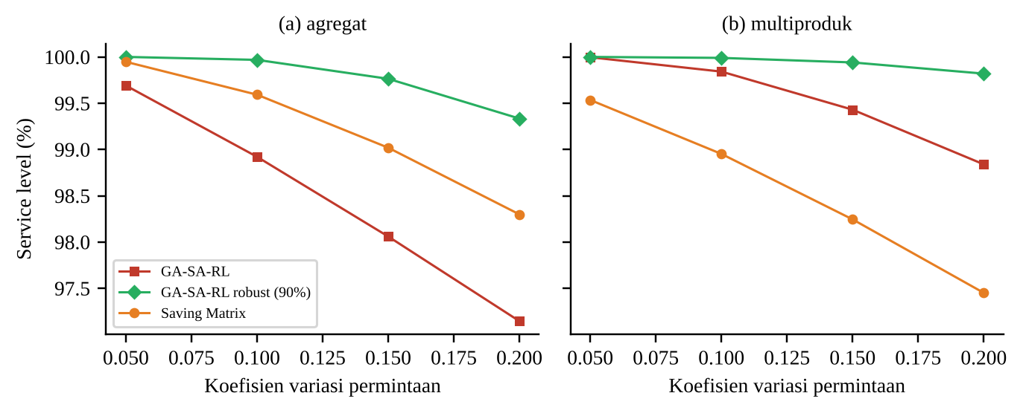
Gambar 4.14 Service level terhadap koefisien variasi permintaan

4.1.10 Simulasi mikro pergerakan truk (E9)
E9 menjalankan rencana Saving Matrix dan GA-SA-RL kasus multi-produk pada simulasi mikro (24)–(25). Simulasi deterministik (tanpa unsur acak) dipakai untuk membandingkan simulasi dengan model. Rencana GA-SA-RL selesai pada menit ke-528,6 sejak 06.00 (pukul 14.49), sedangkan model memperkirakan menit ke-540,4. Selisih waktu tiba di SPBU terhadap rencana rata-rata 6,5 menit (maksimum 12,8 menit), dan kecepatan rata-rata simulasi 49,8 km/jam. Model optimasi dengan v_{max} = 40 km/jam sedikit lebih konservatif daripada simulasi yang memakai kecepatan per jenis ruas. Saving Matrix selesai pada menit ke-521,8, tetapi satu ritasenya tetap tidak dapat dimuat.
Simulasi stokastik mengulang setiap rencana 300 kali untuk CV kecepatan 0,1, 0,2, dan 0,3 dengan CV waktu bongkar 0,15. Kasus kedua menambahkan jendela waktu 06.00–11.00 pada enam SPBU (S7, S8, S9, S11, S12, S13).
Tabel 4.12 Hasil simulasi mikro 300 replikasi per sel (E9)
Kasus | Rencana | CV kecepatan | Rerata selesai | P95 selesai | P(lembur) (%) | P(terlambat) (%)
Tanpa jendela waktu | GA-SA-RL | 0,1 | 14.50 | 14.58 | 0,0 | 0,0
Tanpa jendela waktu | GA-SA-RL | 0,2 | 14.53 | 15.06 | 0,0 | 0,0
Tanpa jendela waktu | GA-SA-RL | 0,3 | 15.00 | 15.24 | 0,0 | 0,0
Tanpa jendela waktu | Saving Matrix | 0,1 | 14.42 | 14.55 | 0,0 | 0,0
Tanpa jendela waktu | Saving Matrix | 0,2 | 14.45 | 15.04 | 0,0 | 0,0
Tanpa jendela waktu | Saving Matrix | 0,3 | 14.50 | 15.20 | 0,0 | 0,0
Dengan jendela waktu | GA-SA-RL | 0,1 | 17.10 | 17.20 | 0,0 | 0,0
Dengan jendela waktu | GA-SA-RL | 0,2 | 17.12 | 17.27 | 0,0 | 0,0
Dengan jendela waktu | GA-SA-RL | 0,3 | 17.17 | 17.38 | 0,7 | 0,0
Dengan jendela waktu | Saving Matrix | 0,1 | 10.27 | 10.35 | 0,0 | 0,0
Dengan jendela waktu | Saving Matrix | 0,2 | 10.29 | 10.42 | 0,0 | 0,0
Dengan jendela waktu | Saving Matrix | 0,3 | 10.35 | 10.56 | 0,0 | 0,0

Tanpa jendela waktu, kedua rencana selesai jauh sebelum 18.00 dan tidak ada replikasi yang lembur. GA-SA-RL selesai 4,5–6,6 menit lebih lambat (median selisih berpasangan, Wilcoxon p < 0,001) karena melayani seluruh SPBU, termasuk ritase yang pada Saving Matrix tidak dapat dimuat. Dengan jendela waktu, GA-SA-RL tetap memakai 2 truk (323,5 km). Hari kerja menjadi lebih panjang (rerata selesai 17.10–17.17), tetapi tidak ada SPBU yang terlambat dan peluang lembur hanya 0,7% pada CV 0,3. Saving Matrix pada kasus ini memerlukan 3 truk dan tetap menyisakan 1 ritase tak layak.
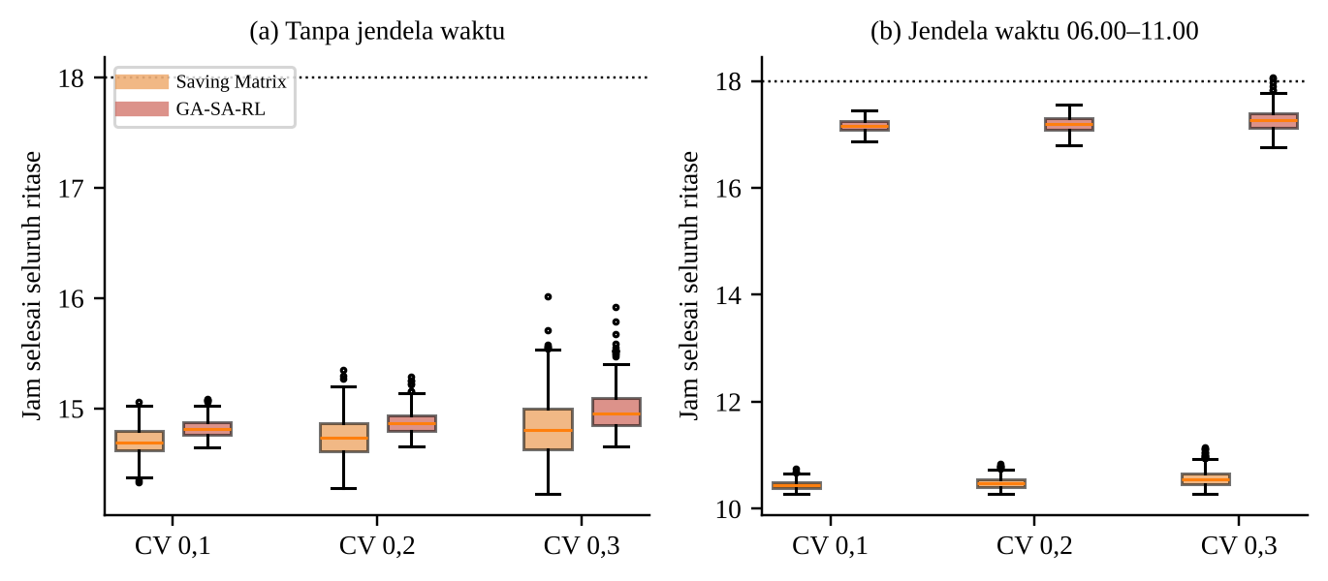
Gambar 4.15 Sebaran jam selesai operasi pada simulasi mikro 300 replikasi

4.1.11 Validasi algoritma pada CVRPLIB (E7)
Tabel 4.13 Gap GA-SA-RL terhadap BKS pada CVRPLIB set X [80]
Instance | n | BKS | Gap CW (%) | Gap GA-SA-RL (%) | Gap terbaik (%) | Waktu (s)
X-n101-k25 | 100 | 27.591 | 5,06 | 4,25 ± 0,88 | 3,04 | 18
X-n106-k14 | 105 | 26.362 | 3,47 | 3,09 ± 0,50 | 2,25 | 23
X-n110-k13 | 109 | 14.971 | 7,78 | 5,59 ± 0,71 | 4,52 | 24
X-n115-k10 | 114 | 12.747 | 5,81 | 4,75 ± 1,23 | 2,40 | 31
X-n120-k6 | 119 | 13.332 | 9,07 | 7,47 ± 1,50 | 5,66 | 38
X-n125-k30 | 124 | 55.539 | 7,42 | 5,83 ± 1,04 | 3,49 | 26
X-n129-k18 | 128 | 28.940 | 4,80 | 6,08 ± 0,44 | 5,39 | 25
X-n134-k13 | 133 | 10.916 | 6,93 | 7,14 ± 0,79 | 5,77 | 34
X-n139-k10 | 138 | 13.590 | 7,05 | 8,07 ± 1,25 | 6,36 | 39
X-n143-k7 | 142 | 15.700 | 11,32 | 12,45 ± 2,46 | 9,08 | 55
Gap GA-SA-RL ditulis sebagai rerata ± simpangan baku 10 replikasi.
Pada 10 instance (n = 100–142), GA-SA-RL mencapai rerata gap 6,47% (rentang 3,09–12,45%), dibanding Clarke–Wright 6,87%. Implementasi algoritma dengan demikian bekerja benar pada CVRP murni, tetapi masih jauh dari algoritma terbaik seperti HGS-CVRP [39] yang umumnya mencapai gap di bawah 0,5%.
Tabel 4.14 Uji ablasi pada 5 instance CVRPLIB (10 replikasi per varian)
Varian | Rerata gap (%)
GA | 5,14
GA-SA | 5,04
GA-SA-RL | 5,03

Uji ablasi pada 5 instance memberi rerata gap GA 5,14%, GA-SA 5,04%, GA-SA-RL 5,03%. Uji Friedman atas rerata per instance: χ² = 7,60, p = 0,022. Uji Wilcoxon satu sisi atas rerata per instance memberi GA-SA-RL < GA dengan p = 0,031 dan GA-SA-RL < GA-SA dengan p = 0,406. Dengan 5 instance, p terkecil yang mungkin dicapai uji ini adalah 0,031, sehingga hasil pertama berada tepat pada batas tersebut. Uji yang sama pada 50 pasangan instance × seed memberi p = 0,002 dan 0,520.
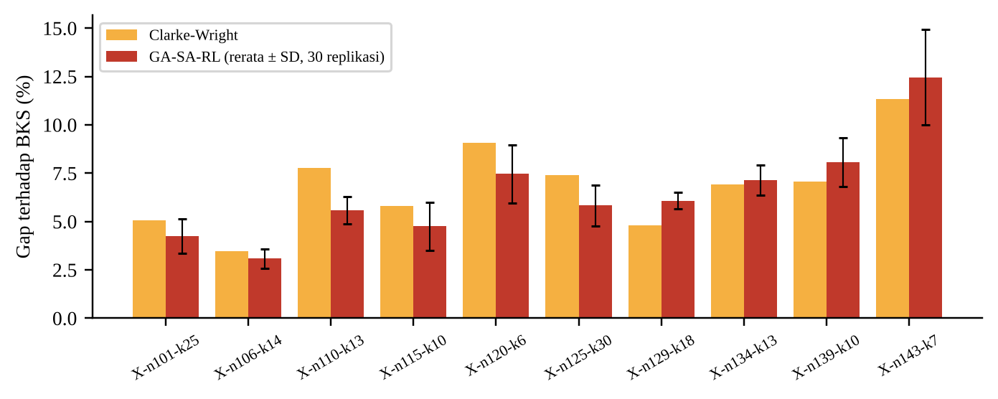
Gambar 4.16 Gap terhadap BKS pada CVRPLIB set X

4.1.12 Skalabilitas pada instance besar (E10)
Untuk menguji kompleksitas yang lebih tinggi daripada 13 SPBU, dibangkitkan instance sintetis 25, 50, dan 100 SPBU di jaringan jalan yang sama. Lokasi SPBU diambil dari simpul jalan legal truk C dengan jarak minimal 1 km satu sama lain dan dari FT; permintaan diambil ulang (bootstrap) dari 13 permintaan nyata dan dibagi tiga produk. Armada disesuaikan dengan ukuran (B = ⌈n/13⌉, C = ⌈4n/13⌉), dan jarak dihitung per tipe truk dengan Dijkstra pada graf legal. Pembanding adalah Clarke–Wright (satu kali) serta GA dan GA-SA-RL masing-masing 10 seed.
Tabel 4.15 Hasil uji skalabilitas pada instance sintetis (E10, 10 seed)
n | Fitness CW (tak layak) | Fitness GA | Fitness GA-SA-RL | Jarak GA-SA-RL (km) | p vs GA | Cliff's δ
25 | 25,450 (5) | 0,537 ± 0,003 | 0,537 ± 0,003 | 736 | 0,320 | 0,13
50 | 20,472 (4) | 0,483 ± 0,004 | 0,481 ± 0,002 | 1.336 | 0,106 | 0,34
100 | 90,402 (18) | 0,472 ± 0,003 | 0,471 ± 0,004 | 2.800 | 0,236 | 0,20
Fitness ditulis rerata ± simpangan baku. Angka dalam kurung pada kolom CW adalah jumlah ritase tak layak. p dari uji Mann–Whitney U satu sisi (GA-SA-RL < GA).
Hasil per ukuran: n = 25: GA-SA-RL tidak berbeda nyata dari GA (p = 0,320, δ = 0,13), waktu rata-rata 24 s berbanding 10 s; n = 50: GA-SA-RL tidak berbeda nyata dari GA (p = 0,106, δ = 0,34), waktu rata-rata 82 s berbanding 59 s; n = 100: GA-SA-RL tidak berbeda nyata dari GA (p = 0,236, δ = 0,20), waktu rata-rata 234 s berbanding 181 s. Kedua algoritma menghasilkan rencana tanpa ritase tak layak pada semua ukuran, dengan waktu komputasi paling lama sekitar 4,2 menit untuk 100 SPBU. Rerata fitness GA-SA-RL selalu sedikit lebih kecil, tetapi selisihnya di bawah 0,5% dan besar efeknya tergolong dapat diabaikan sampai sedang, sehingga keunggulan atas GA tidak dapat diklaim. Clarke–Wright menempuh jarak lebih pendek karena tidak memeriksa kompartemen dan akses per tipe; sebagian ritasenya tidak dapat dimuat sehingga fitness-nya sangat besar.
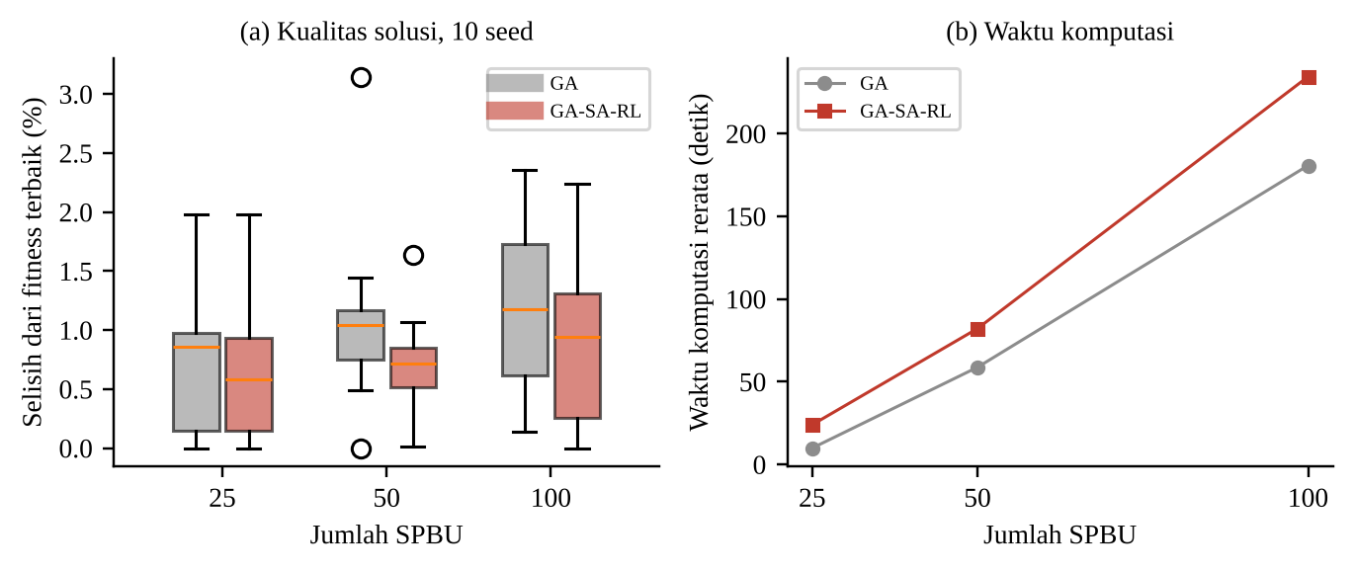
Gambar 4.17 Fitness dan waktu komputasi terhadap jumlah SPBU

4.2 Pembahasan Hasil Penelitian
Formulasi (rumusan masalah 1). Model MC-MP-MT-VRP menangkap kendala yang tidak terlihat oleh Saving Matrix berbasis total volume: penugasan produk ke kompartemen, kompatibilitas produk dan truk, akses jalan per tipe, multi-ritase, dan batas shift. Temuan terpenting adalah rencana capstone yang pendek menjadi tidak dapat dijalankan setelah kompartemen dan proporsi produk diperhitungkan. Literatur MCVRP mencatat hal yang sama: kendala kompartemen mengubah struktur solusi [4], [5]. Jaringan jalan legal menambahkan lapisan berikutnya. Rencana yang tampak lebih hemat pada matriks tunggal dapat memakai semi-trailer ke SPBU yang secara hukum tidak boleh dimasukinya, sejalan dengan temuan Şahin dkk. [63].
Efisiensi dan kelayakan (rumusan masalah 2). Pada setting capstone, ruang perbaikan jarak hanya 2,47% karena Saving Matrix sudah dekat dengan optimum untuk 13 SPBU. Studi kasus BBM di Indonesia yang melaporkan penghematan puluhan persen umumnya membandingkan dengan rute lapangan yang belum dioptimasi, sehingga angkanya tidak sebanding. Nilai tambah model pada kasus ini ada pada kelayakan: dengan jalan legal dan tiga produk, GA-SA-RL memberi rencana 283,2 km yang seluruhnya dapat dimuat, sedangkan Saving Matrix 277,4 km menyisakan 1 ritase tak layak. Tambahan 5,7 km adalah harga untuk rencana yang dapat dijalankan.
Ketahanan dan gangguan (rumusan masalah 3). Simulasi mikro menunjukkan rencana GA-SA-RL selesai rata-rata pukul 14.50–15.00 pada CV kecepatan 0,1–0,3, dengan persentil ke-95 paling lambat 15.24; kelonggaran terhadap batas shift 18.00 lebih dari tiga jam. Risiko yang lebih nyata datang dari permintaan: pada CV 0,20 peluang ada SPBU yang kekurangan mencapai 82,3% tanpa penyangga dan turun menjadi 42,5% dengan penyangga kapasitas 10%. Re-optimasi setelah kerusakan truk berjalan sekitar 0,5 detik dan memperbaiki 10% kasus. Nilai tambahnya kecil karena armada eksisting longgar; manfaatnya akan lebih besar pada jaringan dengan jendela waktu ketat dan utilisasi armada tinggi.
Skalabilitas dan kontribusi komponen (rumusan masalah 4). Pada instance sintetis 25–100 SPBU, GA-SA-RL tidak berbeda nyata dari GA pada ketiga ukuran (δ 0,13–0,34), walaupun keduanya tetap menghasilkan rencana layak dalam waktu paling lama sekitar 4,2 menit. Pada CVRPLIB, hibrida lebih baik dari GA saja (p = 0,031). Pemilihan operator dengan Q-learning tidak lebih baik secara statistik daripada pemilihan acak (p = 0,406). Keunggulan hibrida dengan demikian berasal dari fase SA, bukan dari RL. Hasil ini sejalan dengan catatan tinjauan bahwa manfaat pemilih operator adaptif sering kecil bila operatornya sedikit dan seimbang [45], [51]. Klaim bahwa RL memperbaiki kualitas solusi tidak didukung data penelitian ini.
Aplikasi (rumusan masalah 5). Keluaran aplikasi sama dengan skrip eksperimen pada pengaturan yang sama (Tabel 4.1). Skenario E4, kejadian dinamis E5, dan simulasi pergerakan E9 dapat dijalankan langsung dari antarmuka; eksperimen yang memerlukan ribuan ulangan (E3, E6, E7, E8, E10) dijalankan dengan skrip, dan grafik serta tabel hasilnya ditampilkan di menu Hasil Penelitian. Animasi simulasi membantu pengguna membaca rencana: posisi truk, sisa muatan, dan antrean di SPBU terlihat pada jam yang dipilih. Evaluasi kegunaan oleh pengguna industri, misalnya dengan System Usability Scale, belum dilakukan.
Implikasi bagi operator. Bagi FT Gelumbang, hasil ini memberi tiga pegangan praktis. Rencana harian perlu diperiksa per kompartemen dan per tipe truk sebelum dijalankan, karena rute yang sah menurut total volume dapat gagal di loading rack. Armada eksisting longgar untuk permintaan normal dan lonjakan 1,5 kali, sehingga penambahan truk lebih tepat diarahkan pada kasus khusus seperti jalan akses sempit atau lonjakan lokal. Waktu tunggu loading rack berpengaruh besar pada kebutuhan truk, sehingga pengaturan slot muat di FT patut dikaji bersama rute.
Ancaman terhadap validitas. Validitas internal dijaga dengan seed terpisah untuk kalibrasi dan eksperimen, anggaran evaluasi yang setara antarvarian, dan uji statistik yang sesuai dengan struktur data. Validitas konstruk bergantung pada model konsumsi bahan bakar dan waktu yang masih memakai parameter asumsi; simulasi mikro (E9) dipakai untuk memeriksa kepekaan rencana terhadap asumsi waktu; pada simulasi deterministik selisih waktu tiba model dan simulasi tidak lebih dari 15 menit. Validitas eksternal terbatas karena kasus nyata hanya satu FT; instance sintetis E10 dan CVRPLIB dipakai untuk memperluasnya, tetapi belum menggantikan data dari wilayah lain.
Keterbatasan. Proporsi produk, ukuran kompartemen, dimensi truk, konsumsi bahan bakar, biaya tetap, dan profil kemacetan masih asumsi. Kelas jalan sebagian besar diturunkan dari jenis ruas OSM karena hanya sedikit ruas yang memiliki tag lebar atau jumlah lajur, sehingga legalitas rute perlu dicocokkan dengan SK penetapan kelas jalan dan survei lapangan. Pengiriman terpisah belum dimodelkan, dan instance E10 bersifat sintetis walaupun dibangun di atas jaringan jalan nyata.

4.3 Hasil Luaran yang Dicapai
Tabel 4.16 Luaran penelitian
No. | Luaran | Keterangan | Status
1 | Prototipe aplikasi web SMARTROUTE-BBM (kode terbuka) | Repositori GitHub (Lampiran 2) | Selesai
2 | Basis data Google Sheets SMARTROUTE-BBM Database | Tautan pada Lampiran 2 | Selesai
3 | Data, kode eksperimen, dan hasil uji yang dapat diulang | Folder data/, experiments/, results/ | Selesai
4 | Naskah artikel jurnal internasional bereputasi | Target jurnal Scopus Q2/Q3 | Disusun setelah laporan final
5 | Pendaftaran HKI program komputer | DJKI | Persiapan berkas

BAB 5 KESIMPULAN DAN SARAN

5.1 Kesimpulan
1. Pada setting capstone, Hybrid GA-SA-RL mencapai optimum MILP 272,5 km pada 30 dari 30 replikasi, 2,47% lebih pendek dari rencana Saving Matrix 279,4 km.
2. Pada jalan legal-truk dengan kompartemen dan tiga produk, rencana Saving Matrix memuat 1 ritase tak layak, sedangkan GA-SA-RL menghasilkan rencana layak 2 truk dan 5 ritase, 283,2 km, Rp3.426.592/hari, dan 268,4 kg CO₂/hari. Aplikasi memberi angka yang sama.
3. Penyaringan OSM menurut kelas jalan menyisakan 27% panjang ruas untuk truk B/C dan 10% untuk semi-trailer D; truk D tidak dapat menjangkau S8, S10. Jarak legal truk C berkorelasi 0,998 dengan matriks capstone.
4. Simulasi mikro 300 replikasi menunjukkan rencana GA-SA-RL selesai sebelum pukul 15.24 pada persentil ke-95 dan tanpa lembur, sehingga rencana tetap dapat dijalankan pada variasi kecepatan dan waktu bongkar.
5. Skenario yang tidak dapat dilayani armada eksisting adalah restriksi jalan akses dan lonjakan permintaan lokal. Restriksi jalan teratasi dengan satu unit truk B tambahan (0 ritase tak terlayani). Satu unit semi-trailer D hanya mengurangi ritase tak terlayani pada lonjakan lokal menjadi 1 karena S10 tidak dapat dijangkau D, sehingga kasus ini memerlukan pengiriman terpisah. Antrean loading rack yang padat menaikkan kebutuhan truk lebih besar daripada perubahan rute.
6. Pada instance sintetis 25, 50, dan 100 SPBU, GA dan GA-SA-RL sama-sama menghasilkan rencana layak dalam waktu paling lama sekitar 4,2 menit; selisih fitness keduanya di bawah 0,5% dan tidak signifikan (Mann–Whitney p ≥ 0,106).
7. Hibrida GA-SA-RL lebih baik dari GA saja pada CVRPLIB (p = 0,031), tetapi pemilihan operator dengan Q-learning belum terbukti lebih baik dari pemilihan acak (p = 0,406).
8. Aplikasi SMARTROUTE-BBM dengan basis data Google Sheets, simulasi pergerakan dua dan tiga dimensi, dan re-routing dinamis telah selesai dan dipublikasikan sebagai repositori terbuka.

5.2 Saran
1. Mengganti asumsi dengan data aktual: penjualan per produk per SPBU, spesifikasi kompartemen dan dimensi armada FT Gelumbang, lalu mengulang E2–E9.
2. Mencocokkan kelas dan lebar jalan pada rute terpilih dengan SK penetapan kelas jalan dan survei lapangan.
3. Menambahkan pengiriman terpisah dan armada sewa agar lonjakan permintaan lokal dapat dilayani tanpa penalti.
4. Melakukan uji kegunaan aplikasi bersama operator distribusi.
5. Mengganti pemilih operator tabular dengan kebijakan yang dilatih lintas instance, lalu membandingkannya dengan pemilih adaptif lain seperti roulette ALNS dan UCB pada anggaran evaluasi yang sama.

DAFTAR PUSTAKA
[1] G. B. Dantzig and J. H. Ramser, “The truck dispatching problem,” Management Science, vol. 6, no. 1, pp. 80–91, 1959, doi: 10.1287/mnsc.6.1.80.
[2] F. Cornillier, F. F. Boctor, G. Laporte, and J. Renaud, “A heuristic for the multi-period petrol station replenishment problem,” European Journal of Operational Research, vol. 191, no. 2, pp. 295–305, 2008.
[3] A. Benantar et al., “A petrol station replenishment problem: new variant and formulation,” Logistics Research, 2016. [Online]. Available: https://consensus.app/papers/details/7c21d5eef0d955a986fa5182c10f8986/
[4] M. Ostermeier, T. Henke, A. Hübner, and G. Wäscher, “Multi-compartment vehicle routing problems: State-of-the-art, modeling framework and future directions,” European Journal of Operational Research, vol. 292, no. 3, pp. 799–817, 2021.
[5] L. C. Coelho and G. Laporte, “Classification, models and exact algorithms for multi-compartment delivery problems,” European Journal of Operational Research, vol. 242, no. 3, pp. 854–864, 2015.
[6] D. Cattaruzza, N. Absi, and D. Feillet, “Vehicle routing problems with multiple trips,” 4OR, vol. 14, no. 3, pp. 223–259, 2016.
[7] L. Wang, J. Kinable, and T. van Woensel, “The fuel replenishment problem: A split-delivery multi-compartment vehicle routing problem with multiple trips,” Computers & Operations Research, vol. 118, p. 104904, 2020.
[8] F. Cornillier et al., “The petrol station replenishment problem with time windows,” Computers & Operations Research, 2009. [Online]. Available: https://consensus.app/papers/details/a9b3a806184857ebbc3d81abbb5b14f4/
[9] A. Bani et al., “Solving a real-world multi-depot multi-period petrol replenishment problem with complex loading constraints,” European Journal of Operational Research, 2023. [Online]. Available: https://consensus.app/papers/details/1b055e24a30855549bfb7cfe542640fd/
[10] G. Clarke and J. W. Wright, “Scheduling of vehicles from a central depot to a number of delivery points,” Operations Research, vol. 12, no. 4, pp. 568–581, 1964, doi: 10.1287/opre.12.4.568.
[11] I. Surjandari et al., “Oil fuel delivery optimization for multi product and multi depot: the case of petrol station replenishment problem (PSRP),” Proc. Int. Conf. (indexed record), 2011. [Online]. Available: https://consensus.app/papers/details/a99d0231213c58089783ade7aff0e49f/
[12] D. S. Ramadhani et al., “Model of vehicle routing problem with split delivery, multi trips, multi products and compartments for determining fuel distribution routes,” ASEAN Journal of Systems Engineering, 2021. [Online]. Available: https://consensus.app/papers/details/30b16b8722035dd4b378e0664ec67bda/
[13] I. F. Febriandini et al., “Multi-compartment vehicle routing problem to find the alternative distribution route of petroleum product delivery,” IOP Conference Series: Materials Science and Engineering, 2020. [Online]. Available: https://consensus.app/papers/details/39163bc045405f879fbe2361ba927598/
[14] R. Qi et al., “QMOEA: A Q-learning-based multiobjective evolutionary algorithm for solving time-dependent green vehicle routing problems with time windows,” Information Sciences, 2022. [Online]. Available: https://consensus.app/papers/details/5e6b1b01e1fa525f9696e3c0cf3b7030/
[15] W. Zhao et al., “A Q-learning-assisted evolutionary optimization method for solving the capacitated vehicle routing problem,” Applied Sciences, 2025. [Online]. Available: https://consensus.app/papers/details/d3ea93218f29576aa64e83db61b27bcd/
[16] A. Koç et al., “A novel reinforcement learning–assisted genetic algorithm for the multi-objective capacitated vehicle routing problem with time windows,” International Journal of Industrial Engineering Computations, 2026. [Online]. Available: https://consensus.app/papers/details/8a689c9798615639aadb14ddf0a2a520/
[17] J. Lin et al., “A Q-learning-based hyper-heuristic for capacitated electric vehicle routing problem,” IEEE Transactions on Intelligent Transportation Systems, 2025. [Online]. Available: https://consensus.app/papers/details/762b7b88b91457e8bf9c043684fac0b2/
[18] L. Santos et al., “A web spatial decision support system for vehicle routing using Google Maps,” Decision Support Systems, 2011. [Online]. Available: https://consensus.app/papers/details/b579c21de06f56d5adf86debb597277a/
[19] M. Cavecchia et al., “An optimization-based decision support system for multi-trip vehicle routing problems,” SN Computer Science, 2024. [Online]. Available: https://consensus.app/papers/details/02fc6922cc5d55a5bd018e5f3049432d/
[20] F. Cornillier et al., “An exact algorithm for the petrol station replenishment problem,” Journal of the Operational Research Society, 2008. [Online]. Available: https://consensus.app/papers/details/e728664bb42a5b79b5e72553a3995316/
[21] W.-T. Wu et al., “The multi-compartment truck and trailer petrol station replenishment problem with domino hazard risks,” Transportation Research Part B: Methodological, 2024. [Online]. Available: https://consensus.app/papers/details/93c2ca1ba4ef5871b44f5fcca7607efd/
[22] A. Che et al., “Tabu-based adaptive large neighborhood search for multi-depot petrol station replenishment with open inter-depot routes,” IEEE Transactions on Intelligent Transportation Systems, 2023. [Online]. Available: https://consensus.app/papers/details/0841fe16992457d69b91946d30684915/
[23] Z.-S. Liu et al., “A hybrid variable neighborhood search for a real-world petrol station replenishment problem with multi-compartment vehicles,” RAIRO – Operations Research, 2025. [Online]. Available: https://consensus.app/papers/details/c03758e257785676955d62c478579dcd/
[24] S. Haseltalab et al., “Enhancing efficiency in delivering petroleum products: optimizing the deteriorating inventory-routing problem with heterogeneous multi-compartment vehicles,” International Journal of Management Science and Engineering Management, 2024. [Online]. Available: https://consensus.app/papers/details/141eab9ba863535eac40eecf23077e7e/
[25] H. Yahyaoui et al., “Two metaheuristic approaches for solving the multi-compartment vehicle routing problem,” Operational Research, 2018. [Online]. Available: https://consensus.app/papers/details/731d19e9aaca56f6a6850efc334e62a2/
[26] S. Efthymiadis et al., “Solving a heterogeneous fleet multi-compartment vehicle routing problem: a case study,” International Journal of Systems Science: Operations & Logistics, 2023. [Online]. Available: https://consensus.app/papers/details/4a2445f11be3581aa9b46d8b517b605c/
[27] G. Baptista et al., “An exact approach to the multi-compartment vehicle routing problem: The case of a fuel distribution company,” Mathematics, 2024. [Online]. Available: https://consensus.app/papers/details/4752c3664a745051bfa0f827e33cf39f/
[28] T. Hajba et al., “A MILP approach combined with clustering to solve a special petrol station replenishment problem,” Central European Journal of Operations Research, 2023. [Online]. Available: https://consensus.app/papers/details/570857c4cc03586a8aa1e324a539e24d/
[29] D. Cattaruzza et al., “A memetic algorithm for the multi trip vehicle routing problem,” European Journal of Operational Research, 2014. [Online]. Available: https://consensus.app/papers/details/9d934a9269e2524eb1b1d32d793cc613/
[30] N. Azi, M. Gendreau, and J.-Y. Potvin, “An adaptive large neighborhood search for a vehicle routing problem with multiple routes,” Computers & Operations Research, vol. 41, pp. 167–173, 2014.
[31] J.-Y. Zhao et al., “A hybrid genetic search and dynamic programming-based split algorithm for the multi-trip time-dependent vehicle routing problem,” European Journal of Operational Research, 2024. [Online]. Available: https://consensus.app/papers/details/0d7e183e7358563fbada7bc4876cdf8f/
[32] C. Prins, “Two memetic algorithms for heterogeneous fleet vehicle routing problems,” Engineering Applications of Artificial Intelligence, 2009. [Online]. Available: https://consensus.app/papers/details/a902cd6b24a15b4a9bef421e1c7f567b/
[33] A. Subramanian et al., “A hybrid algorithm for the heterogeneous fleet vehicle routing problem,” European Journal of Operational Research, 2012. [Online]. Available: https://consensus.app/papers/details/90fa898cc98759c1bc3e6598d199d607/
[34] M. K. Sahin et al., “A branch and price algorithm for the heterogeneous fleet multi-depot multi-trip vehicle routing problem with time windows,” Transportation Science, 2022. [Online]. Available: https://consensus.app/papers/details/d018433344205480b8b08785db454e52/
[35] B.-H. Wang et al., “A metaheuristic method for the multireturn-to-depot petrol truck routing problem with time windows,” Petroleum Science, 2019. [Online]. Available: https://consensus.app/papers/details/af03b0b434f855a5ad4bc0d4bbab00e2/
[36] J. H. Holland, Adaptation in Natural and Artificial Systems. Ann Arbor, MI, USA: Univ. of Michigan Press, 1975.
[37] C. Prins, “A simple and effective evolutionary algorithm for the vehicle routing problem,” Computers & Operations Research, vol. 31, no. 12, pp. 1985–2002, 2004.
[38] T. Vidal et al., “A hybrid genetic algorithm for multidepot and periodic vehicle routing problems,” Operations Research, 2012. [Online]. Available: https://consensus.app/papers/details/fee7f1935e745f588e25af8a0ac6f80b/
[39] T. Vidal, “Hybrid genetic search for the CVRP: Open-source implementation and SWAP* neighborhood,” Computers & Operations Research, vol. 140, p. 105643, 2022.
[40] A. Ariyani et al., “Hybrid genetic algorithms and simulated annealing for multi-trip vehicle routing problem with time windows,” International Journal of Electrical and Computer Engineering (IJECE), 2018. [Online]. Available: https://consensus.app/papers/details/77111e214127545186589332958d4eb9/
[41] S. Kirkpatrick, C. D. Gelatt, and M. P. Vecchi, “Optimization by simulated annealing,” Science, vol. 220, no. 4598, pp. 671–680, 1983, doi: 10.1126/science.220.4598.671.
[42] C. J. C. H. Watkins and P. Dayan, “Q-learning,” Machine Learning, vol. 8, no. 3–4, pp. 279–292, 1992.
[43] R. S. Sutton and A. G. Barto, Reinforcement Learning: An Introduction, 2nd ed. Cambridge, MA, USA: MIT Press, 2018.
[44] E. K. Burke et al., “Hyper-heuristics: a survey of the state of the art,” Journal of the Operational Research Society, vol. 64, no. 12, pp. 1695–1724, 2013.
[45] S. Voigt, “A review and ranking of operators in adaptive large neighborhood search for vehicle routing problems,” European Journal of Operational Research, 2024. [Online]. Available: https://consensus.app/papers/details/50d140bde97e5a399619f0d1fa2d768e/
[46] P. Kalatzantonakis et al., “A reinforcement learning-variable neighborhood search method for the capacitated vehicle routing problem,” Expert Systems with Applications, 2022. [Online]. Available: https://consensus.app/papers/details/25c803b0414e53318c70a5b87bf04cc5/
[47] W. Qin et al., “A novel reinforcement learning-based hyper-heuristic for heterogeneous vehicle routing problem,” Computers & Industrial Engineering, 2021. [Online]. Available: https://consensus.app/papers/details/68abaf42d7e85bd6bdfdae1bfc282c7b/
[48] W. Yi et al., “Automated design of metaheuristics using reinforcement learning within a novel general search framework,” IEEE Transactions on Evolutionary Computation, 2023. [Online]. Available: https://consensus.app/papers/details/bfdd1a44a315580ea81f3e6f79aa81bd/
[49] Y. Tian et al., “Deep reinforcement learning based adaptive operator selection for evolutionary multi-objective optimization,” IEEE Transactions on Emerging Topics in Computational Intelligence, 2023. [Online]. Available: https://consensus.app/papers/details/5cd4cecb0d99520c8007657bfbb3e6a5/
[50] M. Karimi-Mamaghan et al., “Learning to select operators in meta-heuristics: An integration of Q-learning into the iterated greedy algorithm for the permutation flowshop scheduling problem,” European Journal of Operational Research, 2022. [Online]. Available: https://consensus.app/papers/details/3ac40c4d9036563e865f2c3b67c91670/
[51] M. E. L. Jaouhari et al., “Metaheuristic and reinforcement learning techniques for solving the vehicle routing problem: A literature review,” Journal of Traffic and Transportation Engineering (English Edition), 2026. [Online]. Available: https://consensus.app/papers/details/3188230afed35d399e354ee777f7b9ae/
[52] R. Dekker, J. Bloemhof, and I. Mallidis, “Operations Research for green logistics – An overview of aspects, issues, contributions and challenges,” European Journal of Operational Research, vol. 219, no. 3, pp. 671–679, 2012, doi: 10.1016/j.ejor.2011.11.010.
[53] T. Bektaş and G. Laporte, “The pollution-routing problem,” Transportation Research Part B: Methodological, vol. 45, no. 8, pp. 1232–1250, 2011.
[54] Y. Xiao et al., “Development of a fuel consumption optimization model for the capacitated vehicle routing problem,” Computers & Operations Research, 2012. [Online]. Available: https://consensus.app/papers/details/c0b7fe014cbf50528730397f33fd1de2/
[55] H. W. Kopfer et al., “Reducing greenhouse gas emissions of a heterogeneous vehicle fleet,” Flexible Services and Manufacturing Journal, 2014. [Online]. Available: https://consensus.app/papers/details/3418129944f057c69b0cc92e1cf9d729/
[56] J. F. Ehmke et al., “Vehicle routing to minimize time-dependent emissions in urban areas,” European Journal of Operational Research, 2016. [Online]. Available: https://consensus.app/papers/details/70e6675c1d075268814a347058ccc5bc/
[57] M. Turkensteen, “The accuracy of carbon emission and fuel consumption computations in green vehicle routing,” European Journal of Operational Research, 2017. [Online]. Available: https://consensus.app/papers/details/66896fc1de1354c4af1a591aa027fdac/
[58] IPCC, 2006 IPCC Guidelines for National Greenhouse Gas Inventories, vol. 2 (Energy), ch. 3 (Mobile Combustion). Hayama, Japan: IGES, 2006.
[59] Republik Indonesia, Undang-Undang Nomor 22 Tahun 2009 tentang Lalu Lintas dan Angkutan Jalan, Lembaran Negara RI Tahun 2009 Nomor 96, 2009.
[60] Republik Indonesia, Peraturan Pemerintah Nomor 79 Tahun 2013 tentang Jaringan Lalu Lintas dan Angkutan Jalan, Lembaran Negara RI Tahun 2013 Nomor 193, 2013.
[61] M. Haklay and P. Weber, “OpenStreetMap: User-generated street maps,” IEEE Pervasive Computing, vol. 7, no. 4, pp. 12–18, 2008, doi: 10.1109/MPRV.2008.80.
[62] E. W. Dijkstra, “A note on two problems in connexion with graphs,” Numerische Mathematik, vol. 1, pp. 269–271, 1959, doi: 10.1007/BF01386390.
[63] M. K. Sahin et al., “The vehicle routing problem with access restrictions,” Transportation Science, 2024. [Online]. Available: https://consensus.app/papers/details/0b34e035aee65a9f81ccd1ab2978002a/
[64] J. J. Ray, “A web-based spatial decision support system optimizes routes for oversize/overweight vehicles in Delaware,” Decision Support Systems, 2007. [Online]. Available: https://consensus.app/papers/details/aa71bf579f7f52c2b84f38e440895f58/
[65] D. Taş et al., “Vehicle routing problem with stochastic travel times including soft time windows and service costs,” Computers & Operations Research, 2012. [Online]. Available: https://consensus.app/papers/details/e246a15a64ab5dfbaf16513d415cd210/
[66] C. Hu et al., “Robust vehicle routing problem with hard time windows under demand and travel time uncertainty,” Computers & Operations Research, 2018. [Online]. Available: https://consensus.app/papers/details/a7f506a682bd554c8dda5213fbada986/
[67] P. Munari et al., “The robust vehicle routing problem with time windows: Compact formulation and branch-price-and-cut method,” Transportation Science, 2019. [Online]. Available: https://consensus.app/papers/details/b3f5c72f0054573c85a48152c76e577a/
[68] Y. Zhang et al., “Robust data-driven vehicle routing with time windows,” Operations Research, 2021. [Online]. Available: https://consensus.app/papers/details/41fc0a48e66c57e8baa9529fde76fcf4/
[69] X. Xu et al., “Multi-objective robust optimisation model for MDVRPLS in refined oil distribution,” International Journal of Production Research, 2021. [Online]. Available: https://consensus.app/papers/details/06740e4aa72d5504b6c0d751f7696435/
[70] H. Abdullahi et al., “A reliability-extended simheuristic for the sustainable vehicle routing problem with stochastic travel times and demands,” Journal of Heuristics, 2025. [Online]. Available: https://consensus.app/papers/details/d8d5d786e0ae53dfb4d69bb214a894ba/
[71] D. Gross, J. F. Shortle, J. M. Thompson, and C. M. Harris, Fundamentals of Queueing Theory, 4th ed. Hoboken, NJ, USA: Wiley, 2008.
[72] B. H. O. Rios, E. C. Xavier, F. K. Miyazawa, P. Amorim, E. Curcio, and M. J. Santos, “Recent dynamic vehicle routing problems: A survey,” Computers & Industrial Engineering, vol. 160, p. 107604, 2021, doi: 10.1016/j.cie.2021.107604.
[73] J. F. Sze, S. Salhi, and N. Wassan, “An adaptive variable neighbourhood search approach for the dynamic vehicle routing problem,” Computers & Operations Research, vol. 164, p. 106531, 2024, doi: 10.1016/j.cor.2024.106531.
[74] G. Andersson et al., “RuttOpt – A decision support system for routing of logging trucks,” Canadian Journal of Forest Research, 2008. [Online]. Available: https://consensus.app/papers/details/4abf1b63b0ff5980b16adf0540ba207b/
[75] L. Peng et al., “VeRoViz: A vehicle routing visualization toolkit,” INFORMS Journal on Computing, 2020. [Online]. Available: https://consensus.app/papers/details/d76e4db70adf53d895a2276aa349b030/
[76] E. H. Mamdani and S. Assilian, “An experiment in linguistic synthesis with a fuzzy logic controller,” International Journal of Man-Machine Studies, vol. 7, no. 1, pp. 1–13, 1975.
[77] J. Derrac, S. García, D. Molina, and F. Herrera, “A practical tutorial on the use of nonparametric statistical tests as a methodology for comparing evolutionary and swarm intelligence algorithms,” Swarm and Evolutionary Computation, vol. 1, no. 1, pp. 3–18, 2011.
[78] Q. Huangfu and J. A. J. Hall, “Parallelizing the dual revised simplex method,” Mathematical Programming Computation, vol. 10, no. 1, pp. 119–142, 2018.
[79] C. E. Miller, A. W. Tucker, and R. A. Zemlin, “Integer programming formulation of traveling salesman problems,” Journal of the ACM, vol. 7, no. 4, pp. 326–329, 1960.
[80] E. Uchoa, D. Pecin, A. Pessoa, M. Poggi, T. Vidal, and A. Subramanian, “New benchmark instances for the capacitated vehicle routing problem,” European Journal of Operational Research, vol. 257, no. 3, pp. 845–858, 2017.

LAMPIRAN
Lampiran 1. Parameter algoritma dan asumsi model
Parameter | Nilai
Populasi / generasi GA | 100 / 200
p_{c} / p_{m} / turnamen / elit | 0,85 / 0,10 (×3 bila keragaman < 5%) / 5 / 2
Inisialisasi | 60% serakah (tetangga terdekat + gangguan), 40% acak
SA: T₀ / α / iterasi / T_{min} | 1000 / 0,995 / 5000 / 0,01
Skala energi SA | E = 10⁶ F/F_{GA}
Q-learning: η / γ / ε | 0,1 / 0,9 / 0,1 → 0,02
Keadaan / aksi RL | 15 keadaan / 5 operator
Bobot (w₁, w₂, w₃) | (0,5; 0,3; 0,2)
Harga solar / pemeliharaan | Rp12.000/L / Rp1.500/km (asumsi)
Faktor emisi | 2,68 kg CO₂/L
β / α₁ / v₀ | 0,3 / 10⁻⁴ / 65 km/jam
v_{max} model / shift / ritase maks. | 40 km/jam / 06.00–18.00 / 3
Muat / bongkar | 5 menit/KL / 15 menit + 2,5 menit/KL
Penalti | 0,02/menit terlambat; 0,02/menit lembur; 5/ritase tak layak; 1/KL di atas kuota
Proporsi produk | Pertalite 62%, Biosolar 26%, Pertamax 12% (asumsi)
Simulasi mikro | γ = 0,15; CV kecepatan 0,1–0,3; CV bongkar 0,15; v ≥ 5 km/jam

Asumsi skenario E4 dan E4b:
Skenario | Asumsi
Normal | Parameter dasar
Kemacetan jam sibuk | CF=0,5 pada jam 07-09 & 16-18; CF=0,85 jam lain 06-20
Restriksi jalan S2–S5 | Asumsi akses SPBU Ogan Ilir (S2-S5) lebar jalan 5 m -> tipe C/D (min 6 m) dilarang
3. Variabilitas permintaan stokastik | Lihat E6 (Monte Carlo 1000 iterasi)
4. Kerusakan armada (breakdown) | Lihat E5 (re-routing dinamis)
Jendela waktu Prabumulih | Asumsi SPBU Kota Prabumulih hanya menerima 06.00-11.00
Bobot emisi 0,8 | Bobot (0,1; 0,8; 0,1) memprioritaskan emisi CO2
Manajemen tangki | Asumsi stok awal 15-60% kapasitas tangki (2 hari penjualan), seed 7; batas kedatangan = TTE - 1 jam
Antrean loading rack | M/M/4, kedatangan truk lain 2,5/jam, layanan 80 menit; Wq = 240.0 menit/ritase
Lonjakan ×1,5 | Seluruh permintaan x1,5 (SF=1,5)
Lonjakan lokal ×3 | SPBU Muara Enim (S1, S6, S10) x3,0
Kuota Biosolar 95% | Kuota Biosolar = 95% permintaan; volume dibatasi kuota
Restriksi + 1 unit B | Seperti skenario 2, armada 4C + 2B
Lonjakan lokal + 1 unit D | Seperti skenario 9b, armada 4C + 1B + 1D (32 KL)
Lonjakan ×1,5 (cek) | Kontrol: armada 4C + 1B

Lampiran 2. Repositori, basis data, dan cara menjalankan
• Repositori kode: https://github.com/asw09zoom-netizen/smartroute-bbm
• Basis data Google Sheets: https://docs.google.com/spreadsheets/d/1CohYmRvhwtAD3y34z9DmqEYkp-sfHlJ1g_Zs4YWPRq4
• Menjalankan lokal: pip install -r requirements.txt, lalu streamlit run app.py
• Mengulang eksperimen: python -m experiments.run_all; python -m experiments.run_extra E9; python -m experiments.run_extra E10 25 50 100; python -m experiments.app_check
• Membuat gambar dan laporan: python -m experiments.figures_report; python -m docs.build_laporan
• Memasang daring: Streamlit Community Cloud, pilih repositori smartroute-bbm dan berkas app.py
Lampiran 3. Rute terbaik GA-SA-RL pada jalan legal-truk
Rute | Tipe | Unit | Ritase | Muatan (KL) | Isi kompartemen (urut kompartemen)
S2-S5-S3-S4 | C | 1 | 1 | 13,84 | Pertalite, Biosolar, Pertalite, Pertamax
S11-S12-S13 | C | 1 | 2 | 13,38 | Pertalite, Biosolar, Pertalite, Pertamax
S7-S8-S9 | C | 2 | 1 | 13,38 | Pertalite, Biosolar, Pertalite, Pertamax
S6-S10 | C | 2 | 2 | 13,37 | Pertalite, Biosolar, Pertalite, Pertamax
S1 | C | 2 | 3 | 6,81 | Pertalite, -, Biosolar, Pertamax

